Документ предоставлен КонсультантПлюс

Зарегистрировано в Минюсте России 21 марта 2016 г. N 41477

МИНИСТЕРСТВО ВНУТРЕННИХ ДЕЛ РОССИЙСКОЙ ФЕДЕРАЦИИ

ПРИКАЗ
от 20 октября 2015 г. N 995

ОБ УТВЕРЖДЕНИИ АДМИНИСТРАТИВНОГО РЕГЛАМЕНТА
МИНИСТЕРСТВА ВНУТРЕННИХ ДЕЛ РОССИЙСКОЙ ФЕДЕРАЦИИ
ПО ПРЕДОСТАВЛЕНИЮ ГОСУДАРСТВЕННОЙ УСЛУГИ ПО ПРОВЕДЕНИЮ
ЭКЗАМЕНОВ НА ПРАВО УПРАВЛЕНИЯ ТРАНСПОРТНЫМИ СРЕДСТВАМИ
И ВЫДАЧЕ ВОДИТЕЛЬСКИХ УДОСТОВЕРЕНИЙ

КонсультантПлюс: примечание.
Пункт 1 вступает в силу с 1 сентября 2016 года.

1. Утвердить Административный регламент Министерства внутренних дел Российской Федерации по предоставлению государственной услуги по проведению экзаменов на право управления транспортными средствами и выдаче водительских удостоверений (приложение N 1).
2. Установить, что содержание комплекта экзаменационных задач утверждается главным государственным инспектором безопасности дорожного движения Российской Федерации.
3. Внести изменения в нормативные правовые акты МВД России согласно Перечню (приложение N 2).

КонсультантПлюс: примечание.
Пункт 4 вступает в силу с 1 сентября 2016 года.

4. Признать утратившими силу нормативные правовые акты МВД России согласно Перечню (приложение N 3).
5. Пункты 1 и 4 настоящего приказа вступают в силу с 1 сентября 2016 года.
6. Контроль за выполнением настоящего приказа возложить на заместителя Министра, ответственного за деятельность соответствующих подразделений МВД России.

Министр
генерал-полковник полиции
В.КОЛОКОЛЬЦЕВ

Приложение N 1
к приказу МВД России
от 20.10.2015 N 995

КонсультантПлюс: примечание.
Административный регламент, утвержденный данным документом, вступает в силу с 1 сентября 2016 года.

АДМИНИСТРАТИВНЫЙ РЕГЛАМЕНТ
МИНИСТЕРСТВА ВНУТРЕННИХ ДЕЛ РОССИЙСКОЙ ФЕДЕРАЦИИ
ПО ПРЕДОСТАВЛЕНИЮ ГОСУДАРСТВЕННОЙ УСЛУГИ ПО ПРОВЕДЕНИЮ
ЭКЗАМЕНОВ НА ПРАВО УПРАВЛЕНИЯ ТРАНСПОРТНЫМИ СРЕДСТВАМИ
И ВЫДАЧЕ ВОДИТЕЛЬСКИХ УДОСТОВЕРЕНИЙ

I. Общие положения

Предмет регулирования

1. Административный регламент Министерства внутренних дел Российской Федерации по предоставлению государственной услуги по проведению экзаменов на право управления транспортными средствами и выдаче водительских удостоверений <1> определяет сроки и последовательность выполнения административных процедур (действий), связанных с проведением экзаменов на право управления транспортными средствами соответствующих категорий и входящих в них подкатегорий <2>, предусмотренных пунктом 1 статьи 25 Федерального закона от 10 декабря 1995 г. N 196-ФЗ "О безопасности дорожного движения" <3>, выдачей российских национальных и международных водительских удостоверений <4> и обменом иностранных национальных и международных водительских удостоверений на российские национальные и международные водительские удостоверения <5> подразделениями Государственной инспекции безопасности дорожного движения Министерства внутренних дел Российской Федерации <6>.
--------------------------------
<1> Далее - "Административный регламент" и "государственная услуга" соответственно.
<2> Далее - "экзамены" и "право на управление транспортными средствами" соответственно.
<3> Собрание законодательства Российской Федерации, 1995, N 50, ст. 4873; 1999, N 10, ст. 1158; 2002, N 18, ст. 1721; 2003, N 2, ст. 167; 2004, N 35, ст. 3607; 2006, N 52, ст. 5498; 2007, N 46, ст. 5553; N 49, ст. 6070; 2009, N 1, ст. 21; N 48, ст. 5717; 2010, N 30, ст. 4000; N 31, ст. 4196; 2011, N 17, ст. 2310; N 27, ст. 3881; N 29, ст. 4283; N 30, ст. 4590, 4596; 2012, N 25, ст. 3268; N 31, ст. 4320; 2013, N 17, ст. 2032; N 19, ст. 2319; N 30, ст. 4029; N 48, ст. 6165; N 52, ст. 7002; 2014, N 42, ст. 5615; 2015, N 24, ст. 3370; 2015, N 29, ст. 4359.
<4> Далее - "водительские удостоверения", если иное не оговаривается отдельно.
<5> Далее - "обмен иностранных водительских удостоверений".
<6> Далее - "Госавтоинспекция".

Круг заявителей

2. Заявителями являются физические лица, постоянно или временно проживающие либо временно пребывающие на территории Российской Федерации, обратившиеся с заявлением о предоставлении государственной услуги <1>.
--------------------------------
<1> Далее - "заявители".

Требования к порядку информирования о предоставлении государственной услуги

3. Информирование по вопросам предоставления государственной услуги осуществляется:
3.1. В информационно-телекоммуникационной сети "Интернет" <1> с использованием федеральной государственной информационной системы "Единый портал государственных и муниципальных услуг (функций)" <2> (www.gosuslugi.ru), на официальном сайте Министерства внутренних дел Российской Федерации <3> (www.mvd.ru) и его территориальных органов на региональном уровне, на официальном сайте Госавтоинспекции (www.gibdd.ru).
--------------------------------
<1> Далее - "сеть Интернет".
<2> Далее - "Единый портал".
<3> Далее - "МВД России".

3.2. Посредством публикации в средствах массовой информации, издания информационных материалов (брошюр и буклетов).
3.3. С использованием информационных стендов и (или) электронных табло с визуальной, текстовой и мультимедийной информацией в местах предоставления государственной услуги.
3.4. С использованием средств телефонной и факсимильной связи, электронной почты.
3.5. Должностными лицами Госавтоинспекции, на которых в соответствии с должностными регламентами (должностными инструкциями) возложены обязанности по выполнению административных процедур (действий) по предоставлению государственной услуги <1>.
--------------------------------
<1> Далее - "должностные лица".

4. Информация о предоставлении государственной услуги включает следующие сведения:
4.1. Сведения о местонахождении, почтовом адресе, контактных телефонах (телефонах для справок), режиме работы подразделений Госавтоинспекции с указанием категорий и подкатегорий транспортных средств, на право управления которыми данными подразделениями проводятся соответствующие экзамены, а также возможности получения международных водительских удостоверений.
4.2. Наименования нормативных правовых актов, регламентирующих предоставление государственной услуги, с указанием их реквизитов.
4.3. Порядок предоставления государственной услуги.
4.4. Перечень документов, представляемых заявителем в зависимости от целей предоставления государственной услуги.
4.5. Форму и образец заполнения заявления, которое необходимо представить заявителю для получения государственной услуги.
4.6. Размеры государственной пошлины за предоставление государственной услуги, а также реквизиты для ее уплаты.
4.7. Электронные адреса в сети Интернет официального сайта МВД России, официального сайта Госавтоинспекции и Единого портала.
4.8. Сведения о маршрутах, используемых для проведения экзамена по управлению транспортным средством в условиях дорожного движения <1>.
--------------------------------
<1> Далее - "маршруты".

4.9. Перечень мест проведения экзаменов и графики их проведения, с указанием адресов, категорий и подкатегорий транспортных средств, на право управления которыми в данных местах проводятся соответствующие экзамены.
4.10. Комплект экзаменационных задач <1>.
--------------------------------
<1> Размещается в сети Интернет на официальном сайте Госавтоинспекции (www.gibdd.ru).

4.11. Порядок досудебного (внесудебного) обжалования заявителем решений и действий (бездействия) должностных лиц экзаменационных подразделений при предоставлении государственной услуги.
5. В дополнение к информации, указанной в пункте 4 Административного регламента, на информационных стендах и (или) электронных табло с визуальной, текстовой и мультимедийной информацией в экзаменационных подразделениях размещается следующая информация:
5.1. Выдержки из законодательных и иных нормативных правовых актов, регламентирующих предоставление государственной услуги.
5.2. Блок-схема предоставления государственной услуги (приложение N 1 к Административному регламенту).
5.3. Адреса местонахождения, номера справочных телефонов ближайших кредитных организаций, в которых можно произвести уплату государственной пошлины, и медицинских учреждений, осуществляющих медицинское освидетельствование на наличие медицинских противопоказаний к управлению транспортным средством.
5.4. Информация о возможности получения государственной услуги в электронном виде.
5.5. Информация о возможности оценки качества предоставления государственной услуги на официальном сайте МВД России, на специализированном Интернет-сайте "Ваш контроль" (vashkontrol.ru), в личном кабинете Единого портала и (или) с помощью коротких текстовых сообщений (SMS) в соответствии с Правилами оценки гражданами эффективности деятельности руководителей территориальных органов федеральных органов исполнительной власти (их структурных подразделений) и территориальных органов государственных внебюджетных фондов (их региональных отделений) с учетом качества предоставления ими государственных услуг, а также применения результатов указанной оценки как основания для принятия решений о досрочном прекращении исполнения соответствующими руководителями своих должностных обязанностей, утвержденными постановлением Правительства Российской Федерации от 12 декабря 2012 г. N 1284 <1>.
--------------------------------
<1> Собрание законодательства Российской Федерации, 2012, N 51, ст. 7219; 2015, N 11, ст. 1603. Далее - "Правила оценки".

5.6. Телефоны доверия.
6. Консультации предоставляются должностными лицами при личном или письменном обращении заинтересованного лица посредством официального сайта, телефонной связи или электронной почты.
7. Консультации общего характера (о местонахождении, графике работы и требуемых документах) могут предоставляться с использованием средств автоинформирования. При автоинформировании обеспечивается круглосуточное предоставление справочной информации.
8. Консультации предоставляются по следующим вопросам:
8.1. О местонахождении, почтовом адресе, контактных телефонах, режиме работы экзаменационного подразделения, категориях и подкатегориях транспортных средств, на право управления которыми данным подразделением проводятся соответствующие экзамены, о возможности получения международных водительских удостоверений.
8.2. О перечне документов, необходимых для предоставления государственной услуги.
8.3. О требованиях к документам, необходимым для предоставления государственной услуги.
8.4. О размере государственной пошлины.
8.5. О сроке предоставления государственной услуги.
8.6. О порядке обжалования решений и действий (бездействия) должностных лиц экзаменационных подразделений при предоставлении государственной услуги.
9. Продолжительность устного консультирования заинтересованного лица не может превышать 15 минут.
10. В случае, если для дачи ответа требуется продолжительное время, должностное лицо, осуществляющее индивидуальное устное консультирование, может предложить заинтересованным лицам обратиться за необходимой информацией в письменном виде либо назначить другое удобное для заинтересованных лиц время для устного консультирования.
Все консультации предоставляются на безвозмездной основе.
11. Ответ на телефонный звонок должен начинаться с сообщения о наименовании экзаменационного подразделения, должности, фамилии должностного лица, принявшего телефонный звонок.
Время разговора, как правило, не должно превышать 5 минут.
Если должностное лицо, принявшее звонок, не может самостоятельно ответить на поставленные вопросы, телефонный звонок должен быть переадресован (переведен) на другое должностное лицо или заявителю должен быть сообщен телефонный номер, по которому можно получить необходимую информацию.

II. Стандарт предоставления государственной услуги

Наименование государственной услуги

12. Государственная услуга по проведению экзаменов на право управления транспортными средствами и выдаче водительских удостоверений.

Наименование федерального органа исполнительной власти и его структурных подразделений, непосредственно предоставляющих государственную услугу

13. Государственная услуга предоставляется МВД России.
Предоставление государственной услуги осуществляется Центром специального назначения в области обеспечения безопасности дорожного движения Министерства внутренних дел Российской Федерации <1>; подразделениями Госавтоинспекции территориальных органов МВД России по субъектам Российской Федерации <2>; подразделениями Госавтоинспекции управлений, отделов, отделений МВД России по районам, городам и иным муниципальным образованиям, в том числе по нескольким муниципальным образованиям, по закрытым административно-территориальным образованиям, подразделениями Госавтоинспекции Управления МВД России на комплексе "Байконур" <3>, на которые возложены обязанности по проведению экзаменов, выдаче водительских удостоверений и обмену иностранных водительских удостоверений <4>.
--------------------------------
<1> Далее - "ЦСН БДД МВД России".
<2> Далее - "подразделения Госавтоинспекции на региональном уровне".
<3> Далее - "подразделения Госавтоинспекции на районном уровне".
<4> Далее - "экзаменационные подразделения".

14. Государственная услуга предоставляется экзаменационными подразделениями по месту обращения заявителя.
В случае отсутствия в экзаменационном подразделении по месту обращения заявителя возможности проведения экзаменов на право управления транспортными средствами отдельных категорий или подкатегорий и (или) выдачи международных водительских удостоверений указанные административные процедуры (действия) осуществляются в экзаменационных подразделениях, имеющих возможность их осуществления <1>.
--------------------------------
<1> Пункт 4 Правил проведения экзаменов на право управления транспортными средствами и выдачи водительских удостоверений, утвержденных постановлением Правительства Российской Федерации от 24 октября 2014 г. N 1097 (Собрание законодательства Российской Федерации, 2014, N 44, ст. 6063). Далее - "Правила".

15. При предоставлении государственной услуги запрещается требовать от заявителя осуществления действий, в том числе согласований, необходимых для получения государственных и муниципальных услуг и связанных с обращением в иные государственные органы, органы местного самоуправления, организации, за исключением получения услуг и получения документов и информации, предоставляемых в результате предоставления таких услуг, включенных в перечни, указанные в части 1 статьи 9 Федерального закона от 27 июля 2010 г. N 210-ФЗ "Об организации предоставления государственных и муниципальных услуг" <1>.
--------------------------------
<1> Собрание законодательства Российской Федерации, 2010, N 31, ст. 4179; 2011, N 15, ст. 2038; N 27, ст. 3873, 3880; N 29, ст. 4291; N 30, ст. 4587; N 49, ст. 7061; 2012, N 31, ст. 4322; 2013, N 14, ст. 1651; N 27, ст. 3477, 3480; N 30, ст. 4084; N 51, ст. 6679; N 52, ст. 6952, 6961, 7009; 2014, N 26, ст. 3366; N 30, ст. 4264; 2015, N 1, ст. 67, 72; N 10, ст. 1393; N 29, ст. 4342.

Описание результата предоставления государственной услуги

16. Результатом предоставления государственной услуги является выдача водительского удостоверения или отказ в проведении экзаменов и (или) выдаче водительского удостоверения.

Срок предоставления государственной услуги, в том числе с учетом необходимости обращения в организации, участвующие в предоставлении государственной услуги, срок приостановления предоставления государственной услуги, срок выдачи (направления) документов, являющихся результатом предоставления государственной услуги

17. Срок предоставления государственной услуги со дня приема и регистрации заявления и документов, необходимых для предоставления государственной услуги, до выдачи водительского удостоверения при условии последовательного и успешного выполнения заявителем всех процедур, установленных Административным регламентом, не должен превышать:
17.1. В случае выдачи российского национального водительского удостоверения на право управления транспортными средствами категорий "A", "M" или подкатегорий "A1", "B1" - 15 рабочих дней.
17.2. В случае выдачи российского национального водительского удостоверения на право управления транспортными средствами категорий "B", "C", "D", "BE", "CE" и "DE" или подкатегорий "C1", "D1", "C1E" и "D1E" - 30 рабочих дней.
17.3. В случае выдачи российского национального водительского удостоверения на право управления транспортными средствами категории "Tm" или "Tb" - 5 рабочих дней.
17.4. В случае выдачи российского национального водительского удостоверения взамен ранее выданного российского национального водительского удостоверения, выдачи международного водительского удостоверения либо обмена иностранного водительского удостоверения сотрудникам дипломатических представительств и консульских учреждений иностранных государств в Российской Федерации и членам их семей, сотрудникам международных организаций и их представительств, аккредитованных при Министерстве иностранных дел Российской Федерации <1>, и членам их семей, имеющим дипломатические, консульские, служебные карточки или удостоверения, выданные МИД России, <2> - 1 часа.
--------------------------------
<1> Далее - "МИД России".
<2> Пункт 40 Правил.

18. В срок предоставления государственной услуги не включается время, затрачиваемое на переходы (переезды) к местам проведения административных процедур, предусмотренных Административным регламентом.
19. При наличии оснований для приостановления предоставления государственной услуги в соответствии с пунктом 28 Административного регламента государственная услуга приостанавливается до устранения причины приостановления.

Перечень нормативных правовых актов, регулирующих отношения, возникающие в связи с предоставлением государственной услуги

20. Предоставление государственной услуги осуществляется в соответствии с:
20.1. Гражданским кодексом Российской Федерации (часть первая) <1>.
--------------------------------
<1> Собрание законодательства Российской Федерации, 1994, N 32, ст. 3301; 2015, N 29, ст. 4394.

20.2. Налоговым кодексом Российской Федерации (часть вторая) <1>.
--------------------------------
<1> Собрание законодательства Российской Федерации, 2000, N 32, ст. 3340; 2015, N 41, ст. 5632.

20.3. Федеральным законом от 10 декабря 1995 г. N 196-ФЗ "О безопасности дорожного движения".
20.4. Федеральным законом от 27 июля 2010 г. N 210-ФЗ "Об организации предоставления государственных и муниципальных услуг".
20.5. Федеральным законом от 7 февраля 2011 г. N 3-ФЗ "О полиции" <1>.
--------------------------------
<1> Собрание законодательства Российской Федерации, 2011, N 7, ст. 900; N 27, ст. 3881, 3880; N 30, ст. 4595; N 48, ст. 6730; N 49, ст. 7018, 7020, 7067; N 50, ст. 7352; 2012, N 26, ст. 3441; N 50, ст. 6967; 2013, N 14, ст. 1645; N 26, ст. 3207; N 27, ст. 3477; N 48, ст. 6165; N 52, ст. 6953; 2014, N 6, ст. 558, 559, 566; N 30, ст. 4259; N 42, ст. 5615; N 52, ст. 7542; 2015, N 7, ст. 1021, 1022; N 10, ст. 1393; N 14, ст. 2008; N 29, ст. 4374.

20.6. Указом Президента Российской Федерации от 15 июня 1998 г. N 711 "О дополнительных мерах по обеспечению безопасности дорожного движения" <1>.
--------------------------------
<1> Собрание законодательства Российской Федерации, 1998, N 25, ст. 2897; 2002, N 27, ст. 2679; 2005, N 19, ст. 1781; 2007, N 18, ст. 2180; 2008, N 27, ст. 3250; 2010, N 52, ст. 7053; 2011, N 44, ст. 6240; 2013, N 22, ст. 2786; 2014, N 14, ст. 1616; 2015, N 14, ст. 2107.

20.7. Постановлением Совета Министров - Правительства Российской Федерации от 23 октября 1993 г. N 1090 "О Правилах дорожного движения" <1>.
--------------------------------
<1> Собрание актов Президента и Правительства Российской Федерации, 1993, N 47, ст. 4531; Собрание законодательства Российской Федерации, 1996, N 3, ст. 184; 1998, N 45, ст. 5521; 2000, N 18, ст. 1985; 2001, N 11, ст. 1029; 2002, N 9, ст. 931; N 27, ст. 2693; 2003, N 20, ст. 1899; N 40, ст. 3891; 2005, N 52, ст. 5733; 2006, N 11, ст. 1179; 2008, N 8, ст. 741; N 17, ст. 1882; 2009, N 2, ст. 233; N 5, ст. 610; 2010, N 9, ст. 976; N 20, ст. 2471; 2011, N 42, ст. 5922; 2012, N 1, ст. 154; N 15, ст. 1780; 2013, N 5, ст. 404; N 24, ст. 2999; N 29, ст. 3966; N 31, ст. 4218; N 52, ст. 7173; 2014, N 14, ст. 1625; N 21, ст. 2707; N 32, ст. 4487; N 38, ст. 5062; N 44, ст. 6063; N 47, ст. 6557; 2015, N 1, ст. 223; N 15, ст. 2276; N 17, ст. 2568; N 27, ст. 4083.

20.8. Постановлением Правительства Российской Федерации от 24 октября 2011 г. N 861 "О федеральных государственных информационных системах, обеспечивающих предоставление в электронной форме государственных и муниципальных услуг (осуществление функций)" <1>.
--------------------------------
<1> Собрание законодательства Российской Федерации, 2011, N 44, ст. 6274; N 49, ст. 7284.

20.9. Постановлением Правительства Российской Федерации от 16 мая 2011 г. N 373 "О разработке и утверждении административных регламентов исполнения государственных функций и административных регламентов предоставления государственных услуг" <1>.
--------------------------------
<1> Собрание законодательства Российской Федерации, 2011, N 22, ст. 3169; N 35, ст. 5092; 2012, N 28, ст. 3908; N 36, ст. 4903; N 50, ст. 7070; N 52, ст. 7507; 2014, N 5, ст. 506.

20.10. Постановлением Правительства Российской Федерации от 16 августа 2012 г. N 840 "О порядке подачи и рассмотрения жалоб на решения и действия (бездействие) федеральных органов исполнительной власти и их должностных лиц, федеральных государственных служащих, должностных лиц государственных внебюджетных фондов Российской Федерации" <1>.
--------------------------------
<1> Собрание законодательства Российской Федерации, 2012, N 35, ст. 4829; 2014, N 50, ст. 7113.

20.11. Постановлением Правительства Российской Федерации от 12 декабря 2012 г. N 1284 "Об оценке гражданами эффективности деятельности руководителей территориальных органов федеральных органов исполнительной власти (их структурных подразделений) с учетом качества предоставления ими государственных услуг, а также о применении результатов указанной оценки как основания для принятия решений о досрочном прекращении исполнения соответствующими руководителями своих должностных обязанностей".
20.12. Постановлением Правительства Российской Федерации от 24 октября 2014 г. N 1097 "О допуске к управлению транспортными средствами".
20.13. Постановлением Правительства Российской Федерации от 14 ноября 2014 г. N 1191 "Об утверждении Правил возврата водительского удостоверения после утраты оснований прекращения действия права на управление транспортными средствами" <1>.
--------------------------------
<1> Собрание законодательства Российской Федерации, 2014, N 47, ст. 6551.

20.14. Приказом МВД России от 13 мая 2009 г. N 365 "О введении в действие водительского удостоверения" <1>.
--------------------------------
<1> Зарегистрирован в Минюсте России 10 июля 2009 г., регистрационный N 14302, с изменениями, внесенными приказом МВД России от 29 августа 2011 г. N 974 (зарегистрирован в Минюсте России 11 ноября 2011 г., регистрационный N 22275) и от 9 января 2014 г. N 6 (зарегистрирован в Минюсте России 19 марта 2014 г., регистрационный N 31652).

20.15. Приказом МВД России от 18 апреля 2011 г. N 206 "О введении в действие международного водительского удостоверения" <1>.
--------------------------------
<1> Зарегистрирован в Минюсте России 13 мая 2011 г., регистрационный N 20738, с изменениями, внесенными приказом МВД России от 9 января 2014 г. N 6 (зарегистрирован в Минюсте России 19 марта 2014 г., регистрационный N 31652).

Исчерпывающий перечень документов, необходимых в соответствии с нормативными правовыми актами для предоставления государственной услуги, которые являются необходимыми и обязательными для предоставления государственной услуги, подлежащих представлению заявителем, способы их получения заявителем, в том числе в электронной форме, порядок их представления

21. Перечень документов, представляемых заявителями:
21.1. Заявление (форма заявления приведена в приложении N 2 к Административному регламенту).
21.2. Паспорт или иной документ, удостоверяющий личность.
21.3. Медицинское заключение о наличии (об отсутствии) у водителей транспортных средств (кандидатов в водители транспортных средств) медицинских противопоказаний, медицинских показаний или медицинских ограничений к управлению транспортными средствами <1> - в случае сдачи экзаменов, замены российского национального водительского удостоверения в связи с истечением срока его действия либо утраты оснований прекращения действия права на управление транспортными средствами в связи с выявлением в результате обязательного медицинского освидетельствования медицинских противопоказаний или ранее не выявлявшихся медицинских ограничений к управлению транспортными средствами в зависимости от их категорий, назначения и конструктивных характеристик в соответствии с пунктом 8 Правил возврата водительского удостоверения после утраты оснований прекращения действия права на управление транспортными средствами, утвержденных постановлением Правительства Российской Федерации от 14 ноября 2014 г. N 1191.
--------------------------------
<1> Далее - "медицинское заключение".

21.4. Документ, подтверждающий прохождение соответствующего профессионального обучения по программам профессионального обучения водителей транспортных средств соответствующих категорий и подкатегорий, - в случае сдачи экзаменов после прохождения соответствующего профессионального обучения.
21.5. Российское национальное водительское удостоверение - в случае его наличия.
21.6. Международное водительское удостоверение - в случае его замены.
21.7. Иностранное национальное водительское удостоверение - в случае его обмена.
21.8. Письменное согласие законных представителей (родителей, усыновителей или попечителей) несовершеннолетнего кандидата в водители на сдачу им экзамена и выдачу российского национального водительского удостоверения, заверенное в соответствии с законодательством Российской Федерации - в случае, когда заявителем является лицо в возрасте от 16 до 18 лет, за исключением случая объявления несовершеннолетнего лица полностью дееспособным (эмансипация) или вступления его в брак в порядке, установленном законодательством Российской Федерации <1>.
--------------------------------
<1> Статьи 8, 21, 26, 27 Гражданского кодекса Российской Федерации.

21.9. Дипломатические, консульские, служебные карточки или удостоверения, выданные МИД России - в случае обмена иностранных водительских удостоверений сотрудниками дипломатических представительств и консульских учреждений иностранных государств в Российской Федерации и членами их семей, сотрудниками международных организаций и их представительств, аккредитованных при МИД России, и членами их семей.
21.10. Фотография в цветном или черно-белом варианте, на матовой фотобумаге, размером 35 x 45 мм - в случае выдачи международного водительского удостоверения.
22. В случае направления в Госавтоинспекцию обращения в электронной форме с помощью информационных ресурсов МВД России в сети Интернет или Единого портала заявителем заполняется формализованный бланк заявления в электронной форме с указанием необходимых реквизитов документов, указанных в пункте 21 Административного регламента, оригиналы которых впоследствии представляются в экзаменационное подразделение.

Исчерпывающий перечень документов, необходимых в соответствии с нормативными правовыми актами для предоставления государственной услуги, которые находятся в распоряжении государственных органов, органов местного самоуправления и иных органов, участвующих в предоставлении государственных или муниципальных услуг, и которые заявитель вправе представить, а также способы их получения заявителями, в том числе в электронной форме, порядок их представления

23. Заявителем по собственной инициативе может быть представлен документ об уплате государственной пошлины.
24. Факт уплаты государственной пошлины плательщиком подтверждается информацией об уплате государственной пошлины, содержащейся в Государственной информационной системе о государственных и муниципальных платежах.
25. При предоставлении государственной услуги должностные лица не вправе требовать от заявителя:
25.1. Представления документов и информации или осуществления действий, представление или осуществление которых не предусмотрено нормативными правовыми актами, регулирующими отношения, возникающие в связи с предоставлением государственной услуги.
25.2. Представления документов и информации, которые в соответствии с нормативными правовыми актами Российской Федерации, нормативными правовыми актами субъектов Российской Федерации и муниципальными правовыми актами находятся в распоряжении государственных органов, предоставляющих государственную услугу, иных государственных органов, органов местного самоуправления и (или) подведомственных государственным органам и органам местного самоуправления организаций, участвующих в предоставлении государственных или муниципальных услуг, за исключением документов, указанных в части 6 статьи 7 Федерального закона от 27 июля 2010 г. N 210-ФЗ "Об организации предоставления государственных и муниципальных услуг".

Исчерпывающий перечень оснований для отказа в приеме документов, необходимых для предоставления государственной услуги

26. Основаниями для отказа в приеме заявления и документов, необходимых для предоставления государственной услуги, являются:
26.1. Отсутствие документов, представление которых предусмотрено пунктом 21 Административного регламента.
26.2. Представление документов с истекшим сроком действия, за исключением водительского удостоверения.
26.3. Наличие в представленных документах записей, исполненных карандашом или имеющих подчистки, приписки, зачеркнутые слова, неоговоренные исправления, а также отсутствие в них необходимых сведений, подписей, печатей.

Исчерпывающий перечень оснований для приостановления или отказа в предоставлении государственной услуги

27. Основаниями для отказа в предоставлении государственной услуги являются:
27.1. Обращение заявителя, не достигшего установленного статьей 26 Федерального закона от 10 декабря 1995 г. N 196-ФЗ "О безопасности дорожного движения" возраста либо не имеющего медицинского заключения об отсутствии противопоказаний к управлению транспортными средствами либо не прошедшего в установленном порядке соответствующего профессионального обучения.
27.2. Обращение по вопросам выдачи водительского удостоверения, обмена иностранного водительского удостоверения заявителя, не достигшего установленного статьей 26 Федерального закона от 10 декабря 1995 г. N 196-ФЗ "О безопасности дорожного движения" возраста либо не имеющего медицинского заключения об отсутствии противопоказаний к управлению транспортными средствами либо не сдавшего в установленных случаях соответствующие экзамены, предусмотренные пунктом 9 Правил.
27.3. Наличие сведений о лишении заявителя права управления транспортными средствами.
27.4. Представление документов, не соответствующих требованиям законодательства Российской Федерации, а также содержащих недостоверную информацию.
27.5. Представление документов, имеющих признаки подделки, а также находящихся в числе утраченных (похищенных).
28. Основаниями для приостановления предоставления государственной услуги являются:
28.1. Неуплата государственной пошлины либо отсутствие сведений об уплате. Государственная услуга приостанавливается до подтверждения факта уплаты государственной пошлины.
28.2. Пропуск заявителем срока, установленного для представления документов при подаче заявления в форме электронного документа с использованием Единого портала.
Государственная услуга приостанавливается до личного обращения заявителя в экзаменационное подразделение для представления документов, предусмотренных пунктом 21 Административного регламента.
В случае неявки заявителя в экзаменационное подразделение для представления необходимых документов в течение шести месяцев с даты подачи и регистрации заявления в форме электронного документа с использованием Единого портала предоставление государственной услуги прекращается.
28.3. Неявка заявителя к месту проведения экзамена.
Государственная услуга приостанавливается до личного обращения заявителя в экзаменационное подразделение, должностным лицом которого принималось решение о назначении экзамена.
В случае неявки заявителя в экзаменационное подразделение в течение шести месяцев с даты назначения экзамена предоставление государственной услуги прекращается.
29. В случае приостановления предоставления государственной услуги в соответствии с подпунктом 28.1 или 28.2 Административного регламента заявителю направляется уведомление о приостановлении предоставления государственной услуги, в срок не позднее одного рабочего дня со дня принятия такого решения.

Перечень услуг, которые являются необходимыми и обязательными для предоставления государственной услуги, в том числе сведения о документе (документах), выдаваемом (выдаваемых) организациями, участвующими в предоставлении государственной услуги

30. Услуги, которые являются необходимыми и обязательными для предоставления государственной услуги, и документы, выдаваемые организациями, участвующими в предоставлении государственной услуги, нормативными правовыми актами не предусмотрены.

Порядок, размер и основания взимания государственной пошлины или иной платы, взимаемой за предоставление государственной услуги

31. Государственная пошлина за предоставление государственной услуги взимается в порядке и размерах, установленных подпунктами 43 и 44 пункта 1 статьи 333.33 Налогового кодекса Российской Федерации.

Порядок, размер и основания взимания платы за предоставление услуг, которые являются необходимыми и обязательными для предоставления государственной услуги, включая информацию о методике расчета размера такой платы

32. Плата за услуги, которые являются необходимыми и обязательными для предоставления государственной услуги, не предусмотрена.

Максимальный срок ожидания в очереди при подаче запроса о предоставлении государственной услуги, услуги, предоставляемой организацией, участвующей в предоставлении государственной услуги, и при получении результата предоставления таких услуг

33. Максимальный срок ожидания в очереди при подаче заявления и документов, необходимых для предоставления государственной услуги или получения результата предоставления такой услуги, составляет 15 минут.

Срок и порядок регистрации запроса заявителя о предоставлении государственной услуги и услуги, предоставляемой организацией, участвующей в предоставлении государственной услуги, в том числе в электронной форме

34. Заявление может быть заполнено от руки, машинописным способом, посредством электронных печатающих устройств либо сформировано в электронной форме с помощью информационных ресурсов МВД России в сети Интернет или Единого портала.
35. Заявление в письменном виде, принятое к рассмотрению, подлежит регистрации в течение 15 минут после его приема. Заявление, поступившее в форме электронного документа, подлежит регистрации в течение рабочего дня, следующего за днем получения заявления.
36. Заявление о предоставлении государственной услуги с приложением документов в электронной форме может быть направлено заявителем с помощью информационных ресурсов МВД России в сети Интернет или Единого портала.
37. Заявление принимается должностным лицом в течение всего времени, установленного графиком приема граждан в экзаменационном подразделении.
38. В случае неявки в назначенное время заявителя, обратившегося в экзаменационное подразделение с помощью информационных ресурсов МВД России в сети Интернет, посредством Единого портала или с использованием предварительной записи, срок его ожидания составляет 30 минут, по истечении которого прием указанного заявителя и оформление документов осуществляются в общем порядке.
39. Регистрация заявления осуществляется путем занесения указанных в заявлении сведений в информационные системы, предназначенные для обеспечения деятельности подразделений Госавтоинспекции <1>.
--------------------------------
<1> Далее - "информационные системы Госавтоинспекции".

Требования к помещениям, в которых предоставляется государственная услуга, к месту ожидания и приема заявителей, размещению и оформлению визуальной, текстовой и мультимедийной информации о порядке предоставления услуги

40. Помещения для приема заявителей располагаются, по возможности, на нижних этажах зданий с отдельным входом.
41. Помещения должностных лиц должны соответствовать следующим требованиям:
41.1. Наличие столов, стульев.
41.2. Наличие телефона.
41.3. Наличие вычислительной и организационной техники, а также канцелярских принадлежностей.
41.4. Доступ к основным нормативным правовым актам, регламентирующим порядок предоставления государственной услуги.
42. Места ожидания и приема заявителей должны соответствовать следующим требованиям:
42.1. Наличие столов, стульев.
42.2. Наличие соответствующих вывесок и указателей.
42.3. Наличие писчей бумаги и письменных принадлежностей.
43. Вход в помещение и передвижение по помещениям, в которых проводится прием граждан, не должны создавать затруднений для лиц с ограниченными физическими возможностями, иметь доступные места общественного пользования (туалеты).
44. Вход в помещение оборудуется специальным пандусом, позволяющим обеспечить беспрепятственный доступ лиц с ограниченными физическими возможностями, включая лиц, использующих специальные средства для передвижения (кресла-коляски).
45. Столы, предназначенные для лиц с ограниченными физическими возможностями, размещаются в стороне от входа с учетом беспрепятственного подъезда и поворота кресел-колясок.
46. В шаговой доступности от экзаменационных подразделений должны быть оборудованы места для стоянки транспортных средств заявителей, в том числе для транспортных средств лиц с ограниченными физическими возможностями.
47. На стоянке транспортных средств заявителей выделяется не менее 10 процентов мест (но не менее одного места) для парковки транспортных средств инвалидов.
48. В здании, в котором осуществляется прием заявителей, должны быть оборудованы доступные места общественного пользования (туалеты).
49. Помещения экзаменационных подразделений, осуществляющих рассмотрение более 50 заявлений в день, оборудуются системой звукового информирования заявителей и электронной системой управления очередью, обеспечивающей возможность совершения административных процедур (действий) в соответствии с назначенной очередностью.
50. Заявителям предоставляется информация о должностных лицах, которые их обслуживают. Информация о фамилии, имени, отчестве (последнее - при наличии) и должности должна быть размещена на личной идентификационной карточке (бэйдже) должностного лица и (или) на информационной табличке на рабочем месте.
51. Помещения должны соответствовать требованиям пожарной, санитарно-эпидемиологической безопасности и быть оборудованы средствами пожаротушения и оповещения о возникновении чрезвычайной ситуации, системой кондиционирования воздуха, иными средствами, обеспечивающими безопасность и комфортное пребывание заявителей и должностных лиц.
52. Помещения, в которых проводится теоретический экзамен, оборудуются рабочими местами для кандидатов в водители и экзаменатора. Планировка и оборудование помещений, используемых для проведения теоретического экзамена, расположение рабочего места экзаменатора должны обеспечивать осуществление визуального контроля за действиями кандидатов в водители. В указанных помещениях не допускается использование информационных материалов, литературы или технических средств, содержащих подсказки и способствующих выбору кандидатом в водители правильных ответов.
53. В целях информирования граждан о возможности их участия в оценке качества предоставления государственной услуги в помещении (месте ожидания), где предоставляется государственная услуга, размещаются информационные материалы о возможности участия граждан в оценке качества предоставления государственной услуги <1>.
--------------------------------
<1> Пункты 8 - 10 Правил оценки.

Показатели доступности и качества предоставления государственной услуги

54. Показателями доступности и качества предоставления государственной услуги являются:
54.1. Время предоставления государственной услуги.
54.2. Время ожидания в очереди при получении государственной услуги.
54.3. Корректность и компетентность должностного лица, взаимодействующего с заявителем при предоставлении государственной услуги.
54.4. Комфортность условий в помещении, в котором предоставлена государственная услуга.
54.5. Доступность информации о порядке предоставления государственной услуги.

Иные требования, в том числе учитывающие особенности предоставления государственной услуги в многофункциональных центрах предоставления государственных и муниципальных услуг и особенности предоставления государственной услуги в электронной форме

55. Заявителям обеспечивается возможность получения информации о порядке предоставления государственной услуги, а также копирования форм заявлений на официальном сайте Госавтоинспекции в сети Интернет и Едином портале.
56. При направлении заявления и прилагаемых к нему документов в электронной форме используется простая электронная подпись.
57. Государственная услуга в многофункциональных центрах предоставления государственных и муниципальных услуг не предоставляется.

III. Состав, последовательность и сроки выполнения административных процедур (действий), требования к порядку их выполнения, в том числе особенности выполнения административных процедур (действий) в электронной форме

Исчерпывающий перечень административных процедур

58. Предоставление государственной услуги включает в себя следующие административные процедуры:
58.1. Прием и регистрация заявления и документов, необходимых для предоставления государственной услуги.
58.2. Формирование и направление межведомственного запроса.
58.3. Проведение теоретического экзамена.
58.4. Проведение экзамена по первоначальным навыкам управления транспортным средством.
58.5. Проведение экзамена по управлению транспортным средством в условиях дорожного движения.
58.6. Выдача водительского удостоверения.
58.7. Обмен иностранного водительского удостоверения.
59. Блок-схема предоставления государственной услуги приведена в приложении N 1 к Административному регламенту.

Прием и регистрация заявления и документов, необходимых для предоставления государственной услуги

60. Основанием для начала административной процедуры является обращение заявителя в экзаменационное подразделение с заявлением и прилагаемыми документами, необходимыми для предоставления государственной услуги.
61. Должностным лицом устанавливается личность заявителя, осуществляется проверка соответствия сведений, указанных в заявлении, представленным документам, полнота и правильность оформления документов.
62. Представленные документы проверяются на соответствие требованиям законодательства Российской Федерации и наличие признаков подделки.
63. Иностранные национальные и международные водительские удостоверения проверяются на соответствие требованиям международных договоров Российской Федерации.
64. В случае наличия предусмотренных пунктом 26 Административного регламента оснований для отказа в приеме заявления и документов, необходимых для предоставления государственной услуги, заявителю предлагается устранить выявленные недостатки и повторно подать заявление.
65. Заявление, направленное заявителем с помощью информационных ресурсов МВД России в сети Интернет или Единого портала, вместе с копиями прилагаемых документов (при их наличии) проходит первоначальную обработку и проверку содержащихся в нем сведений. Оригиналы документов, за исключением заявления, представляются при личном обращении заявителя в экзаменационное подразделение.
66. По результатам рассмотрения заявления, поступившего в форме электронного документа, заявителю направляется электронное сообщение о приеме и регистрации заявления либо в случае установления наличия хотя бы одного из оснований, предусмотренных пунктами 26 или 27 Административного регламента, направляется уведомление об отказе в приеме и регистрации заявления с указанием основания отказа.
67. Сведения о заявителе проверяются по учетам лиц, лишенных права на управление транспортными средствами.
68. Представленные водительские удостоверения проверяются по учетам выданных водительских удостоверений, распределенной, утраченной, похищенной, выбракованной спецпродукции Госавтоинспекции.
69. В случае отсутствия в автоматизированной информационной системе сведений о выдаче водительского удостоверения по месту его выдачи направляется соответствующий запрос.
70. В случае необходимости проверки сведений, содержащихся в иностранном национальном или международном водительском удостоверении, соответствующему должностному лицу или в орган иностранного государства направляется запрос о подтверждении выдачи такого удостоверения.
71. При наличии оснований для отказа в предоставлении государственной услуги в соответствии с пунктом 27 Административного регламента заявителю направляется соответствующий мотивированный отказ в письменной форме либо вручается лично.
72. Факт получения заявителем лично уведомления об отказе в предоставлении государственной услуги подтверждается его подписью в соответствующей графе заявления.
73. Сведения об отказе в предоставлении государственной услуги вносятся в информационные системы Госавтоинспекции.
74. Возврат государственной пошлины осуществляется по основаниям и в порядке, установленном Налоговым кодексом Российской Федерации.
75. Должностное лицо удостоверяет факт надлежащего заполнения бланка заявления и представления необходимых документов путем проставления на заявлении своей подписи с указанием фамилии и инициалов, даты и времени приема заявления и документов.
76. Результатом выполнения административной процедуры является решение должностного лица о приеме и регистрации заявления и документов, необходимых для предоставления государственной услуги, либо отказе в приеме и регистрации заявления и документов, необходимых для предоставления государственной услуги.
Время выполнения административной процедуры - до 15 минут.

Формирование и направление межведомственного запроса

77. В целях получения информации и документов, необходимых для предоставления государственной услуги, должностное лицо, ответственное за подготовку документов, самостоятельно запрашивает такие документы (сведения, содержащиеся в них) путем направления межведомственного запроса в соответствующие федеральные органы исполнительной власти, органы государственной власти субъекта Российской Федерации, органы местного самоуправления, уполномоченную организацию либо подведомственные государственным органам или органам местного самоуправления организации, выдавшие такой документ.
Направление межведомственного запроса осуществляется в электронной форме посредством системы межведомственного электронного взаимодействия <1>.
--------------------------------
<1> Далее - "СМЭВ".

78. Направление межведомственного запроса в бумажном виде допускается только в случае невозможности направления межведомственных запросов в электронной форме в связи с подтвержденной технической недоступностью или неработоспособностью в течение суток сервисов органа, в который направляется межведомственный запрос по адресу, зарегистрированному в СМЭВ либо неработоспособностью защищенной сети передачи данных либо в органы и организации, не зарегистрированные в СМЭВ.
79. Межведомственный запрос в бумажном виде заполняется в соответствии с требованиями статьи 7.2 Федерального закона от 27 июля 2010 г. N 210-ФЗ "Об организации предоставления государственных и муниципальных услуг".
80. Результаты проверок отмечаются в заявлении и заверяются подписью должностного лица, проводившего проверку, с указанием его фамилии и инициалов, даты и времени получения результатов.
81. Ответы на запросы в бумажном виде приобщаются к заявлению.
82. Результатом административной процедуры является направление межведомственного запроса.
Время выполнения административной процедуры - до 15 минут.

Проведение теоретического экзамена

83. Основанием для начала административной процедуры по проведению теоретического экзамена является решение должностного лица о допуске кандидата в водители к сдаче теоретического экзамена, принятое:
83.1. По результатам административных процедур в соответствии с пунктами 60 - 75 Административного регламента.
83.2. По результатам ранее проведенного теоретического экзамена, за который кандидатом в водители получена отрицательная оценка.
83.3. В случае истечения 6 месяцев со дня проведения теоретического экзамена, за который кандидатом в водители получена положительная оценка.
84. Административная процедура по проведению теоретического экзамена включает следующие административные действия:
84.1. Подготовку к проведению теоретического экзамена - в срок, не превышающий 20 минут.
84.2. Проведение теоретического экзамена - в срок, не превышающий 30 минут.
84.3. Определение и фиксацию результатов теоретического экзамена - в срок, не превышающий 10 минут после завершения экзамена.
85. При подготовке к проведению экзамена уполномоченным должностным лицом, на которого в соответствии с должностным регламентом (должностной инструкцией) возложены служебные обязанности по проведению экзаменов <1>, устанавливается личность кандидата в водители на основании предъявленного им документа, удостоверяющего личность, производится ознакомление кандидата с порядком проведения и системой оценки результатов теоретического экзамена.
--------------------------------
<1> Далее - "экзаменатор".

86. Экзаменатором проверяется работоспособность автоматизированной системы в целом и каждого автоматизированного рабочего места <1> в отдельности, при обнаружении неисправности кандидату в водители предоставляется другое, исправное, АРМ.
--------------------------------
<1> Далее - "АРМ".

Перед началом экзамена на экране монитора отображаются номер АРМ, наименование комплекта экзаменационных билетов, по которому проводится экзамен, а также фамилия, имя, отчество (при наличии) кандидата в водители, назначенного для сдачи экзамена на данном АРМ.
87. В ходе экзамена на экране монитора АРМ для кандидатов в водители отображаются вопросы билета и время, оставшееся до конца экзамена.
Для исключения ошибок, вызванных случайным нажатием клавиш, кандидат в водители должен продублировать выбранный им вариант ответа повторным нажатием соответствующей клавиши или иным способом, определяемым техническими возможностями оборудования.
88. Информация о правильности ответов на вопросы билета должна отображаться на АРМ:
88.1. По окончании времени, отведенного для ответов на вопросы билета.
88.2. По окончании времени, отведенного для ответов на вопросы дополнительных тематических блоков в случаях, предусмотренных пунктами 98 и 99 Административного регламента.
88.3. После ответов на все вопросы билета и (или) ответов на вопросы дополнительных тематических блоков в случаях, предусмотренных пунктами 98 и 99 Административного регламента.
88.4. После трех неправильных ответов на вопросы билета.
88.5. После двух неправильных ответов на вопросы одного тематического блока билета.
88.6. После одного неправильного ответа на вопросы дополнительных тематических блоков в случаях, предусмотренных пунктами 98 и 99 Административного регламента.
89. По завершении экзамена на экран монитора выводится итоговая оценка за экзамен, информация о правильных и неправильных ответах, о предоставлении возможности ответов на вопросы дополнительных тематических блоков в случаях, предусмотренных пунктами 98 и 99 Административного регламента, а также время, затраченное на экзамен.
По запросу кандидата в водители на экране монитора повторно отображаются вопросы билета, на которые был выбран неправильный ответ, с указанием правильного ответа.
90. Информация об ответах на вопросы билетов и результатах сдачи экзамена по каждому кандидату в водители формируется на мониторе АРМ экзаменатора для контроля, распечатки протокола проведения экзаменов и экзаменационного листа.
По запросу кандидата в водители после завершения экзамена экзаменатором на мониторе АРМ демонстрируются комментарии к ответам на вопросы билетов.
91. В случае выявления в ходе экзамена неисправности АРМ кандидата в водители выставленная оценка аннулируется и экзамен проводится вновь на другом АРМ.
92. Все экзаменационные вопросы объединяются в 4 группы, состоящие из тематических блоков. В каждом тематическом блоке содержится по 5 вопросов. Билет формируется из четырех тематических блоков, каждый из которых выбирается случайным образом из соответствующей группы. Перестановка вопросов между тематическими блоками не допускается.
В экзаменационном билете содержится 20 вопросов. На каждый вопрос приводится от двух до пяти вариантов ответов, один из которых правильный.
93. Для ответа на экзаменационный билет кандидату в водители предоставляется 20 минут. По истечении указанного времени экзамен прекращается, кроме случаев, предусмотренных пунктами 98 и 99 Административного регламента.
94. Хронометраж времени осуществляется автоматически с момента вывода на экран монитора АРМ для кандидата в водители соответствующего билета.
Последовательность ответов на вопросы билета выбирается кандидатом в водители самостоятельно.
95. Экзамен оценивается по следующей системе: положительная оценка - "СДАЛ", отрицательная - "НЕ СДАЛ".
96. Результат проведения теоретического экзамена считается положительным и кандидату в водители выставляется оценка "СДАЛ", если кандидат в водители в отведенное время правильно ответил:
96.1. На 20 вопросов билета.
96.2. На все вопросы дополнительных тематических блоков в случаях, предусмотренных пунктами 98 и 99 Административного регламента.
97. Оценка "НЕ СДАЛ" выставляется, если кандидат в водители:
97.1. В отведенное время при ответе на вопросы допустил три ошибки.
97.2. В отведенное время допустил две ошибки в одном тематическом блоке или не ответил на два вопроса в одном тематическом блоке.
97.3. В отведенное время допустил одну ошибку при ответе на вопросы дополнительных тематических блоков в случаях, предусмотренных пунктами 98 или 99 Административного регламента.
97.4. При ответе на вопросы билета пользовался какой-либо литературой, техническими средствами или подсказками других лиц. При этом экзамен прекращается, о чем информируется кандидат в водители.
97.5. Покинул экзамен (отказался от ответа на экзаменационный билет).
98. В случае, если при ответе на вопросы билета кандидат в водители допустил одну ошибку или в отведенное время не ответил на один вопрос, ему предоставляется возможность в течение 5 минут ответить на 5 вопросов одного дополнительного тематического блока. Дополнительный тематический блок выбирается из той же группы, что и тематический блок, при ответе на вопросы которого кандидатом в водители допущена ошибка или не дан ответ.
Если кандидат в водители в отведенное время ответил правильно на 5 вопросов дополнительного тематического блока, ему выставляется оценка "СДАЛ".
99. В случае, если при ответе на вопросы билета кандидат в водители допустил две ошибки в разных тематических блоках или в отведенное время не ответил на два вопроса в разных тематических блоках или допустил одну ошибку и в отведенное время не ответил на один вопрос в разных тематических блоках, ему предоставляется возможность в течение 10 минут ответить на 10 вопросов двух дополнительных тематических блоков. Дополнительные тематические блоки выбираются из тех же групп, что и тематические блоки, при ответе на вопросы которых кандидатом в водители допущены ошибки или не даны ответы или допущена ошибка и не дан ответ.
Если кандидат в водители в отведенное время ответил правильно на 10 вопросов дополнительных тематических блоков, ему выставляется оценка "СДАЛ".
100. Оценки, полученные кандидатом в водители на экзамене, заносятся в экзаменационный лист (приложение N 3 к Административному регламенту), который подписывается экзаменатором и кандидатом в водители.
101. Кандидату в водители, показавшему неудовлетворительный результат, разъясняются допущенные ошибки, порядок и сроки пересдачи экзамена.
102. Экзаменатором либо уполномоченным должностным лицом на основании данных о результатах проведенного экзамена вносятся соответствующие сведения в информационные системы Госавтоинспекции и протокол проведения экзамена (приложение N 6 к Административному регламенту).
Внесенная информация заверяется квалифицированной электронной подписью должностного лица.
103. Результатом административной процедуры является выставление экзаменатором в экзаменационном листе оценки, полученной кандидатом в водители на теоретическом экзамене.
Общее время выполнения административной процедуры в отношении одного кандидата в водители - до 1 часа.

Проведение экзамена по первоначальным навыкам управления транспортным средством

104. Основанием для начала административной процедуры по проведению экзамена по первоначальным навыкам управления транспортным средством является решение должностного лица о допуске кандидата в водители к сдаче экзамена по первоначальным навыкам управления транспортным средством, принятое:
104.1. По результатам теоретического экзамена, за который кандидатом в водители получена положительная оценка.
104.2. По результатам ранее проведенного экзамена по первоначальным навыкам управления транспортным средством, за который кандидатом в водители получена отрицательная оценка.
105. Административная процедура по проведению экзамена по первоначальным навыкам управления транспортным средством включает следующие административные действия:
105.1. Подготовку к проведению экзамена по первоначальным навыкам управления транспортным средством - в срок, не превышающий 20 минут.
105.2. Проведение испытательных упражнений экзамена по первоначальным навыкам управления транспортным средством - в срок, не превышающий нормативов, установленных приложением N 7 к Административному регламенту.
105.3. Определение и фиксацию результатов экзамена по первоначальным навыкам управления транспортным средством - в срок, не превышающий 10 минут после завершения испытательных упражнений.
106. При подготовке к проведению экзамена по первоначальным навыкам управления транспортным средством экзаменатором осуществляется проверка:
106.1. Транспортного средства на соответствие требованиям к транспортным средствам, используемым для проведения практических экзаменов, согласно приложению N 3 к Правилам.
106.2. Автодрома, автоматизированного автодрома, закрытой площадки для проведения экзамена по первоначальным навыкам управления транспортным средством, средств аудио- и видеорегистрации процесса проведения практических экзаменов на соответствие требованиям к техническим средствам контроля знаний и навыков управления транспортными средствами кандидатов в водители согласно приложению N 1 к Правилам.
106.3. Работоспособности средств аудио- и видеорегистрации процесса проведения практических экзаменов.
106.4. Соответствия оборудования зон выполнения испытательных упражнений, их размеров приложению N 7 к Административному регламенту.
107. Экзаменатором устанавливается личность кандидата в водители на основании предъявленного им документа, удостоверяющего личность, производится ознакомление кандидата в водители с порядком проведения и системой оценки результатов экзамена по первоначальным навыкам управления транспортным средством.
108. В экзаменационном листе (приложение N 4 к Административному регламенту) экзаменатор указывает марку, модель, государственный регистрационный знак, категорию (подкатегорию) и тип трансмиссии транспортного средства.
109. По команде экзаменатора кандидат в водители занимает водительское место, осуществляет подготовку к движению и начинает выполнение испытательных упражнений.
110. Кандидатом в водители выполняются все испытательные упражнения, предусмотренные для проведения экзамена на право управления транспортным средством соответствующей категории или подкатегории (приложение N 7 к Административному регламенту).
111. Экзаменатор контролирует ход выполнения испытательных упражнений, подает команды кандидату в водители, фиксирует в экзаменационном листе ошибки.
112. Оценки, полученные кандидатом в водители на экзамене, заносятся в экзаменационный лист, который подписывается экзаменатором и кандидатом в водители.
113. Оценка "НЕ СДАЛ" выставляется, если кандидат в водители:
113.1. Не приступил к выполнению испытательного упражнения в течение 30 секунд после получения команды (сигнала) о начале его выполнения.
113.2. Наехал колесом на линию разметки, обозначающую границы участков испытательных упражнений, или сбил разметочное оборудование 3 и более раза.
113.3. Выехал (пересек колесом) за границы участков испытательных упражнений, обозначенные линиями дорожной разметки 1.1 белого цвета или 1.4 <1> желтого цвета и разметочными конусами (разметочными стойками) <2>.
--------------------------------
<1> Приложение N 2 к Правилам дорожного движения Российской Федерации.
<2> Далее - "границы участков упражнений".

113.4. Пересек линию "СТОП" по проекции переднего габарита транспортного средства в случаях, когда остановка перед линией "СТОП" предусмотрена условиями выполнения испытательного упражнения.
113.5. Не пересек контрольную линию внешними габаритами транспортного средства в случаях, когда пересечение контрольной линии предусмотрено условиями выполнения испытательного упражнения.
113.6. Отклонился от заданной траектории движения, предусмотренной условиями выполнения испытательного упражнения.
113.7. Допустил остановку двигателя 3 и более раза.
113.8. Остановился до соответствующей линии разметки на расстоянии, превышающем контрольное значение.
113.9. Осуществлял движение задним ходом в случае, если движение задним ходом не предусмотрено условиями выполнения испытательного упражнения.
113.10. Превысил общее время выполнения испытательных упражнений.
113.11. При сдаче экзамена на право управления транспортными средствами категорий "M", "A" или подкатегории "A1" превысил время выполнения элемента упражнения N 1 "Скоростное маневрирование".
113.12. При сдаче экзамена на право управления транспортными средствами категорий "M", "A" или подкатегории "A1" коснулся ногой (ногами) поверхности площадки 3 и более раз в случаях, когда касание не предусмотрено условиями выполнения упражнения, либо не подал сигнал поворота 2 и более раз в случаях, когда подача указанных сигналов предусмотрена условиями выполнения упражнения.
113.13. При выполнении упражнения "Остановка и начало движения на подъеме" допустил откат транспортного средства на подъеме более чем на 0,3 м.
113.14. При выполнении упражнения "Проезд регулируемого перекрестка" проехал перекресток (выехал на перекресток) либо пересек линию "СТОП" по проекции переднего габарита транспортного средства при запрещающем сигнале светофора.
113.15. Покинул экзамен (отказался от выполнения испытательного упражнения).
114. По завершении экзамена выполняются действия, предусмотренные пунктами 101 и 102 Административного регламента.
115. Информация, полученная с использованием средств аудио- и видеорегистрации процесса проведения практических экзаменов, переносится в автоматизированную информационную систему экзаменационного подразделения.
116. Результатом административной процедуры является выставление экзаменатором в экзаменационном листе оценки, полученной кандидатом в водители на экзамене по первоначальным навыкам управления транспортным средством.
Общее время выполнения административной процедуры в отношении одного кандидата в водители - до 1 часа.

Проведение экзамена по управлению транспортным средством в условиях дорожного движения

117. Основанием для начала административной процедуры по проведению экзамена по управлению транспортным средством в условиях дорожного движения является решение должностного лица о допуске кандидата в водители к сдаче экзамена по управлению транспортным средством в условиях дорожного движения, принятое:
117.1. По результатам экзамена по первоначальным навыкам управления транспортным средством, за который кандидатом в водители получена положительная оценка.
117.2. По результатам ранее проведенного экзамена по управлению транспортным средством в условиях дорожного движения, за который кандидатом в водители получена отрицательная оценка.
117.3. По результатам административных процедур в соответствии с пунктами 60 - 75 Административного регламента в случае обращения кандидата в водители, успешно сдавшего квалификационные экзамены по проверке теоретических знаний и первоначальных навыков управления транспортными средствами категорий "B", "C", "D", "BE", "CE" и "DE" и подкатегорий "C1", "D1", "C1E" и "D1E" в организации, осуществляющей образовательную деятельность, в соответствии с требованиями подпункта "а" пункта 9 Правил.
118. Административная процедура по проведению экзамена по управлению транспортным средством в условиях дорожного движения включает следующие административные действия:
118.1. Подготовку к проведению экзамена по управлению транспортным средством в условиях дорожного движения - в срок, не превышающий 20 минут.
118.2. Проведение экзамена по управлению транспортным средством в условиях дорожного движения - в срок до 30 минут при условии выполнения кандидатом в водители на маршруте всех маневров и действий.
118.3. Определение и фиксацию результатов экзамена по управлению транспортным средством в условиях дорожного движения - в срок, не превышающий 10 минут после завершения экзамена.
119. При подготовке к проведению экзамена по управлению транспортным средством в условиях дорожного движения экзаменатором осуществляется проверка:
119.1. Транспортного средства на соответствие требованиям к транспортным средствам, используемым для проведения практических экзаменов, согласно приложению N 3 к Правилам.
119.2. Средств аудио- и видеорегистрации процесса проведения практических экзаменов на соответствие требованиям к техническим средствам контроля знаний и навыков управления транспортными средствами кандидатов в водители согласно приложению N 1 к Правилам.
119.3. Работоспособности средств аудио- и видеорегистрации процесса проведения практических экзаменов.
120. Экзаменатором устанавливается личность кандидата в водители на основании предъявленного им документа, удостоверяющего личность, производится ознакомление кандидата в водители с порядком проведения и системой оценки результатов экзамена по управлению транспортным средством в условиях дорожного движения.
121. В экзаменационном листе (приложение N 5 к Административному регламенту) экзаменатор указывает номер маршрута, марку, модель, государственный регистрационный знак, категорию (подкатегорию) и тип трансмиссии транспортного средства.
122. При проведении экзамена в экзаменационном транспортном средстве находятся кандидат в водители и экзаменатор.
В случае проведения экзамена на транспортном средстве, предоставленном организацией, осуществляющей образовательную деятельность, на сиденье, с которого осуществляется доступ к дублирующим органам управления транспортным средством, может находиться лицо, обучающее управлению транспортным средством. В этом случае экзаменатор располагается таким образом, чтобы иметь возможность контролировать действия кандидата в водители и лица, обучающего управлению транспортным средством.
123. Перед началом экзамена у лица, обучающего вождению транспортным средством, проверяется наличие документа на право обучения вождению транспортного средства данной категории или подкатегории, водительского удостоверения на право управления транспортным средством соответствующей категории или подкатегории и страхового полиса обязательного страхования гражданской ответственности владельцев транспортных средств.
124. Перед началом экзамена экзаменатором должно быть обеспечено выполнение следующих условий: двигатель транспортного средства прогрет и выключен, рычаг коробки переключения передач переведен в нейтральное положение (для автоматической трансмиссии орган управления режимами трансмиссии переведен в положение "P"), стояночный тормоз включен, средства аудио- и видеорегистрации процесса проведения практического экзамена включены.
125. По команде экзаменатора кандидат в водители занимает водительское место, осуществляет подготовку к движению и начинает движение по маршруту, на котором проводится экзамен.
126. При движении по маршруту кандидат в водители по команде экзаменатора выполняет маневры и действия, предусмотренные пунктом 2 приложения N 2 к Правилам. Последовательность выполнения маневров и действий, в том числе связанных с изменением направления движения по маршруту, определяется экзаменатором в процессе проведения экзамена.
127. В случае наличия обстоятельств, препятствующих дальнейшему движению по маршруту (транспортный затор, проведение ремонтных и дорожных работ, дорожно-транспортное происшествие и т.п.), допускается отклонение от маршрута с последующим возвращением на него либо принимается решение о продолжении экзамена на другом маршруте.
128. Экзаменатор контролирует ход выполнения маневров и действий, предусмотренных маршрутом, соблюдение Правил дорожного движения Российской Федерации, подает команды кандидату в водители, оценивает его навыки управления транспортным средством, умение контролировать дорожную обстановку и принимать решения в случае ее изменения, фиксирует ошибки в соответствии с контрольной таблицей (приложение N 8 к Административному регламенту).
129. Ошибки классифицируются как грубые, средние и мелкие. За совершение каждой ошибки кандидату в водители начисляются штрафные баллы: за грубую - 5, за среднюю - 3, за мелкую - 1.
130. Результат проведения экзамена по управлению транспортным средством в условиях дорожного движения считается положительным и кандидату в водители выставляется оценка "СДАЛ", если кандидат в водители во время экзамена не допустил ошибок или сумма штрафных баллов за допущенные ошибки составила менее 5 баллов.
В случае, если сумма штрафных баллов за допущенные ошибки составляет 5 и более баллов, кандидату в водители выставляется оценка "НЕ СДАЛ", проведение экзамена прекращается.
131. Оценки, полученные кандидатом в водители на экзамене, заносятся в экзаменационный лист, который подписывается экзаменатором и кандидатом в водители.
132. По завершении экзамена выполняются действия, предусмотренные пунктами 101 и 102 Административного регламента.
Информация, полученная с использованием средств аудио- и видеорегистрации процесса проведения практических экзаменов, переносится в автоматизированную информационную систему экзаменационного подразделения.
133. Результатом административной процедуры является выставление экзаменатором в экзаменационном листе оценки, полученной кандидатом в водители на экзамене по управлению транспортным средством в условиях дорожного движения.
Общее время выполнения административной процедуры в отношении одного кандидата в водители - до 1 часа.

Выдача водительского удостоверения

134. Основаниями для начала административной процедуры являются:
134.1. Наличие положительной оценки, полученной кандидатом в водители по результатам проведения теоретического и практических экзаменов.
134.2. Решение о выдаче международного водительского удостоверения либо о выдаче российского национального водительского удостоверения взамен ранее выданного российского национального водительского удостоверения, принятое должностным лицом по результатам рассмотрения документов в соответствии с пунктами 60 - 75 Административного регламента.
134.3. Решение о выдаче водительского удостоверения в случае утраты оснований прекращения действия права на управление транспортными средствами в связи с выявлением в результате обязательного медицинского освидетельствования медицинских противопоказаний или ранее не выявлявшихся медицинских ограничений к управлению транспортными средствами в зависимости от их категорий, назначения и конструктивных характеристик, принятое должностным лицом по результатам рассмотрения документов в соответствии с пунктами 60 - 75 Административного регламента.
135. Российское национальное водительское удостоверение, на основании которого выдано международное водительское удостоверение, возвращается его владельцу.
136. Выдача водительского удостоверения включает следующие административные действия:
136.1. Оформление водительского удостоверения.
136.2. Внесение сведений в информационные системы Госавтоинспекции и реестр выдачи водительских удостоверений.
137. Оформление водительских удостоверений производится в соответствии с приказами МВД России от 13 мая 2009 г. N 365 "О введении в действие водительского удостоверения" и от 18 апреля 2011 г. N 206 "О введении в действие международного водительского удостоверения".
138. В случае подтверждения наличия у водителя транспортного средства ранее не выявлявшихся медицинских ограничений к управлению транспортным средством в новое российское национальное водительское удостоверение переносятся отметки, подтверждающие наличие права управления тех категорий и подкатегорий транспортных средств, которые определены медицинским заключением. При этом российское национальное водительское удостоверение, взамен которого выдано новое российское национальное водительское удостоверение, остается на хранении в экзаменационном подразделении до истечения срока его действия.
139. После проверки полноты и достоверности сведений, внесенных в водительское удостоверение, должностное лицо вносит сведения о его выдаче в информационные системы Госавтоинспекции и реестр выдачи водительских удостоверений.
140. В заявлении делается отметка о выдаче водительского удостоверения, заверенная подписью должностного лица, принявшего решение, с указанием фамилии и инициалов, даты и времени принятия решения. Получение водительского удостоверения удостоверяется подписью заявителя в заявлении.
141. Результатом административной процедуры является выдача заявителю водительского удостоверения или отказ в выдаче водительского удостоверения.
Время выполнения административной процедуры - до 30 минут.

Обмен иностранного водительского удостоверения

142. Обмен иностранного водительского удостоверения производится по результатам выполнения административных процедур (действий), установленных пунктами 60 - 141 Административного регламента.
143. Иностранное национальное водительское удостоверение, на основании которого выдано российское национальное водительское удостоверение, возвращается его владельцу.

IV. Формы контроля за предоставлением государственной услуги

Порядок осуществления текущего контроля за соблюдением и исполнением ответственными должностными лицами экзаменационных подразделений положений Административного регламента и иных нормативных правовых актов, устанавливающих требования к предоставлению государственной услуги, а также принятием ими решений

144. Текущий контроль за соблюдением порядка предоставления государственной услуги, принятием решений должностными лицами экзаменационных подразделений осуществляется постоянно в процессе осуществления предусмотренных Административным регламентом административных процедур с учетом сроков их осуществления, а также путем проведения проверок исполнения положений Административного регламента, иных нормативных правовых актов Российской Федерации, регулирующих вопросы, связанные с предоставлением государственной услуги.
145. Текущий контроль осуществляется должностными лицами ЦСН БДД МВД России, подразделений Госавтоинспекции на федеральном, региональном и районном уровнях, начальниками экзаменационных подразделений, их заместителями и иными должностными лицами Госавтоинспекции, ответственными за организацию работы по предоставлению государственной услуги.

Порядок и периодичность осуществления плановых и внеплановых проверок полноты и качества предоставления государственной услуги, в том числе порядок и формы контроля за полнотой и качеством предоставления государственной услуги

146. Контроль качества предоставления государственной услуги осуществляется в форме плановых и внеплановых проверок полноты и качества исполнения государственной услуги.
При проведении плановой проверки могут рассматриваться все вопросы, связанные с предоставлением государственной услуги (комплексные проверки), или вопросы, связанные с исполнением конкретных административных процедур (тематические проверки).
Проведение плановых и внеплановых проверок осуществляется с периодичностью не реже одного раза в год. Внеплановая проверка может проводиться по конкретному обращению заявителя.
Плановые и внеплановые проверки проводятся на основании приказов руководителя ЦСН БДД МВД России, подразделений Госавтоинспекции на федеральном, региональном или районном уровнях.

Ответственность должностных лиц экзаменационных подразделений за решения и действия (бездействие), принимаемые (осуществляемые) ими в ходе предоставления государственной услуги

147. Уполномоченные должностные лица в случае выявления нарушений положений Административного регламента и иных нормативных правовых актов, устанавливающих требования к предоставлению государственной услуги, несут ответственность в соответствии с законодательством Российской Федерации.

Положения, характеризующие требования к порядку и формам контроля за предоставлением государственной услуги, в том числе со стороны граждан, их объединений и организаций

148. Заинтересованные граждане могут контролировать предоставление государственной услуги путем получения информации по телефону, по письменным обращениям, по электронной почте, через официальный сайт Госавтоинспекции и МВД России.
149. При предоставлении заявителю результата государственной услуги по выдаче водительского удостоверения или отказа в проведении экзаменов и (или) выдаче водительского удостоверения должностное лицо обязательно информирует его о сборе мнений граждан о качестве предоставленной государственной услуги, описывает процедуру оценки <1>, обращает внимание заявителя, что участие в оценке является для него бесплатным.
--------------------------------
<1> Пункты 8 - 10 Правил оценки.

После короткого описания процедуры оценки должностное лицо предлагает заявителю предоставить абонентский номер устройства подвижной радиотелефонной связи для участия в оценке качества предоставления государственной услуги.
150. В случае отказа заявителя от оценки качества предоставления государственной услуги с использованием средств подвижной радиотелефонной связи должностное лицо предлагает использовать для участия в указанной оценке терминальное или иное устройство, расположенное непосредственно в месте предоставления результата государственной услуги (при наличии технических возможностей), либо оценить предоставленную ему государственную услугу с использованием информационно-телекоммуникационной сети "Интернет".
151. В случае согласия заявителя на участие в оценке качества предоставления государственной услуги с помощью устройства подвижной радиотелефонной связи абонентский номер устройства подвижной радиотелефонной связи, предоставленный заявителем, совместно с контактными данными, необходимыми для выявления его мнения о качестве предоставления государственных услуг, передается информационной системой Госавтоинспекции в автоматизированную информационную систему "Информационно-аналитическая система мониторинга качества государственных услуг".

V. Досудебный (внесудебный) порядок обжалования решений и действий (бездействия) федерального органа исполнительной власти, предоставляющего государственную услугу, а также его должностных лиц

Информация для заявителя о его праве подать жалобу на решение и (или) действие (бездействие) федерального органа исполнительной власти и (или) его должностных лиц при предоставлении государственной услуги

152. Заявители имеют право подать жалобу на решение и (или) действие (бездействие) экзаменационного подразделения и (или) его должностных лиц при предоставлении государственной услуги <1>, в том числе в следующих случаях:
--------------------------------
<1> Далее - "жалоба".

152.1. Нарушение срока регистрации заявления заявителя о предоставлении государственной услуги.
152.2. Нарушение срока предоставления государственной услуги.
152.3. Требование представления заявителем документов, не предусмотренных нормативными правовыми актами Российской Федерации для предоставления государственной услуги.
152.4. Отказ в приеме документов, представление которых предусмотрено нормативными правовыми актами Российской Федерации для предоставления государственной услуги.
152.5. Отказ в предоставлении государственной услуги, если основания отказа не предусмотрены федеральными законами и принятыми в соответствии с ними иными нормативными правовыми актами Российской Федерации.
152.6. Требование внесения заявителем при предоставлении государственной услуги платы, не предусмотренной нормативными правовыми актами Российской Федерации.
152.7. Отказ экзаменационного подразделения и (или) его должностных лиц в исправлении допущенных опечаток и ошибок в выданных в результате предоставления государственной услуги документах либо нарушение установленного срока таких исправлений.
153. Жалоба должна содержать:
153.1. Наименование экзаменационного подразделения, предоставляющего государственную услугу, либо его должностного лица, решения и действия (бездействие) которых обжалуются.
153.2. Сведения о наименовании, местонахождении заявителя, а также номер (номера) контактного телефона, адрес (адреса) электронной почты (при наличии) и почтовый адрес, по которым должен быть направлен ответ заявителю.
153.3. Сведения об обжалуемых решениях и действиях (бездействии) экзаменационного подразделения, предоставляющего государственную услугу, его должностного лица.
153.4. Доводы, на основании которых заявитель не согласен с решением и действием (бездействием) экзаменационного подразделения, предоставляющего государственную услугу, его должностного лица.

Органы государственной власти и уполномоченные на рассмотрение жалобы должностные лица, которым может быть направлена жалоба

154. Жалоба рассматривается экзаменационным подразделением, предоставляющим государственную услугу, порядок предоставления которой был нарушен вследствие решений и действий (бездействия) экзаменационного подразделения либо его должностного лица.
В случае, если обжалуются решения руководителя экзаменационного подразделения, предоставляющего государственную услугу, жалоба рассматривается в подразделении Госавтоинспекции на региональном уровне.
Жалобы на решения, принятые руководителем подразделения Госавтоинспекции на региональном уровне, рассматриваются руководителем подразделения Госавтоинспекции на федеральном уровне.

Порядок подачи и рассмотрения жалобы

155. Жалоба подается в письменной форме, в том числе при личном приеме заявителя, или в электронном виде в экзаменационное подразделение, предоставляющее государственную услугу, либо в подразделение Госавтоинспекции на федеральном или региональном уровне.
156. В случае, если жалоба подается через представителя заявителя, им представляется документ, подтверждающий полномочия на осуществление действий от имени заявителя. В качестве документа, подтверждающего полномочия на осуществление действий от имени заявителя, может быть представлена доверенность, оформленная в соответствии с законодательством Российской Федерации.
157. Жалоба в письменной форме может быть также направлена по почте.
158. В случае подачи жалобы при личном приеме заявитель представляет документ, удостоверяющий его личность, в соответствии с законодательством Российской Федерации.
159. В электронном виде жалоба может быть подана заявителем посредством официального сайта Госавтоинспекции, официального сайта МВД России или Единого портала.
160. При подаче жалобы в электронном виде она должна быть подписана электронной подписью, вид которой предусмотрен законодательством Российской Федерации.

Сроки рассмотрения жалобы

161. Жалоба, поступившая в уполномоченный на ее рассмотрение орган, подлежит регистрации не позднее следующего рабочего дня со дня ее поступления.
Жалоба рассматривается в течение 15 рабочих дней со дня ее регистрации, если более короткие сроки рассмотрения жалобы не установлены органом, уполномоченным на ее рассмотрение.
162. В случае обжалования отказа экзаменационного подразделения, его должностного лица в приеме документов у заявителя либо в исправлении допущенных опечаток и ошибок или в случае обжалования заявителем нарушения установленного срока таких исправлений, жалоба рассматривается в течение 5 рабочих дней со дня ее регистрации.

Перечень оснований для приостановления рассмотрения жалобы

163. Основания для приостановления рассмотрения жалобы отсутствуют.

Результат рассмотрения жалобы

164. По результатам рассмотрения жалобы выносится одно из следующих решений:
164.1. Удовлетворить жалобу, в том числе в форме отмены принятого решения, исправления допущенных опечаток и ошибок в выданных в результате предоставления государственной услуги документах, возврата заявителю денежных средств, взимание которых не предусмотрено нормативными правовыми актами Российской Федерации, а также в иных формах.
164.2. Отказать в удовлетворении жалобы.
165. При удовлетворении жалобы принимаются исчерпывающие меры по устранению выявленных нарушений, а экзаменационное подразделение, предоставляющее государственную услугу, в том числе принимает меры по выдаче заявителю результата государственной услуги не позднее 5 рабочих дней со дня принятия решения, если иное не установлено законодательством Российской Федерации.

Перечень оснований для отказа в удовлетворении жалобы

166. В удовлетворении жалобы отказывается в следующих случаях:
166.1. Наличие вступившего в законную силу решения суда, арбитражного суда по жалобе о том же предмете и по тем же основаниям.
166.2. Подача жалобы лицом, полномочия которого не подтверждены в порядке, установленном законодательством Российской Федерации.
166.3. Наличие решения по жалобе, принятого ранее в отношении того же заявителя и по тому же предмету жалобы.
167. Жалоба подлежит оставлению без ответа в следующих случаях:
167.1. Наличие в жалобе нецензурных либо оскорбительных выражений, угроз жизни, здоровью и имуществу должностного лица, а также членов его семьи.
167.2. Отсутствие возможности прочитать какую-либо часть текста жалобы, фамилию, имя, отчество (при наличии), почтовый адрес заявителя, указанные в жалобе.

Порядок информирования заявителя о результатах рассмотрения жалобы

168. Ответ по результатам рассмотрения жалобы направляется заявителю не позднее рабочего дня, следующего за днем принятия решения, в письменной форме, по желанию заявителя - в электронной форме.
169. Ответ по результатам рассмотрения жалобы подписывается уполномоченным на рассмотрение жалобы должностным лицом.
170. В ответе по результатам рассмотрения жалобы указываются:
170.1. Наименование органа, рассмотревшего жалобу, должность, фамилия, имя, отчество (при наличии) должностного лица, принявшего решение по жалобе.
170.2. Номер, дата, место принятия решения, включая сведения о должностном лице, решение или действие (бездействие) которого обжалуется.
170.3. Фамилия, имя, отчество (при наличии) заявителя.
170.4. Основания для принятия решения по жалобе.
170.5. Принятое по жалобе решение.
170.6. В случае, если жалоба признана обоснованной - сроки устранения выявленных нарушений, в том числе срок предоставления результата государственной услуги.
170.7. Сведения о порядке обжалования принятого по жалобе решения.

Порядок обжалования решения по жалобе

171. Решения, принятые в ходе исполнения государственной услуги, действия или бездействие должностных лиц подразделений Госавтоинспекции на федеральном, региональном уровнях или экзаменационных подразделений могут быть обжалованы вышестоящему должностному лицу либо в судебном порядке.

Право заявителя на получение информации и документов, необходимых для обоснования и рассмотрения жалобы

172. Заявитель имеет право на получение информации, в том числе полученной с использованием средств аудио- и видеорегистрации процесса проведения практических экзаменов, и документов, необходимых для обоснования и рассмотрения жалобы.
173. Подразделение Госавтоинспекции на федеральном, региональном или районном уровне обязано предоставить заявителю копии документов, необходимых для обоснования и рассмотрения жалобы в течение 3 рабочих дней со дня обращения, если иное не предусмотрено федеральными законами и принятыми в соответствии с ними иными нормативными правовыми актами Российской Федерации.

Способы информирования заявителей о порядке подачи и рассмотрения жалобы

174. Информирование заявителей о порядке подачи и рассмотрения жалобы обеспечивается посредством размещения информации на стендах в местах предоставления государственной услуги, на официальном сайте Госавтоинспекции, на Едином портале.

Приложение N 1
к Административному регламенту
Министерства внутренних дел
Российской Федерации
по предоставлению государственной
услуги по проведению экзаменов
на право управления транспортными
средствами и выдаче
водительских удостоверений

БЛОК-СХЕМА
ПРЕДОСТАВЛЕНИЯ ГОСУДАРСТВЕННОЙ УСЛУГИ ПО ПРОВЕДЕНИЮ
ЭКЗАМЕНОВ НА ПРАВО УПРАВЛЕНИЯ ТРАНСПОРТНЫМИ СРЕДСТВАМИ
И ВЫДАЧЕ ВОДИТЕЛЬСКИХ УДОСТОВЕРЕНИЙ

┌──────────┐
┌──────────────────────────────>│ Заявитель│
│ └─────┬────┘
│ \/
│ ┌───────────────────────────────────┐
│ │ Заявление с прилагаемыми │
│ │ документами, необходимыми для │
│ │ предоставления государственной │
│ │ услуги │
│ └─────────────────┬─────────────────┘
│ \/
│ ┌───────────────────────┐
│ ┌──────────────────┐ │ Должностное лицо │
│ │ Возврат │ └─────────────┬─────────┘
│ │ документов в │ \/
│ │ случае наличия │ ┌───────────────────────┐
│ │ оснований для │<┤ Прием заявления │ ┌───────────────────────┐
│<─┤ отказа в их │ └─────────────┬─────────┘ │ Дополнительная │
│ │ приеме, │ \/ │ проверка в случае │
│ │ предусмотренных │ ┌───────────────────────┐ │ наличия признаков │
│ │ пунктом 26 │ │ Проведение проверок, ├>│подделки представленных│
│ │ Административного│ │ направление запросов │<┤документов, нахождения │
│ │ регламента │ └─────────────┬─────────┘ │ документов в розыске │
│ └──────────────────┘ │ └───────────────────────┘
│ ┌──────────────────┐ \/
│ │Письменный отказ в│ ┌───────────────────────┐
│ │ предоставлении │ │ Принятие решения о │ ┌───────────────────────┐
│<─┤ государственной │<┤допуске к экзаменам или│ │ Приостановление │
│ │ услуги в случае │ │ выдаче водительского │ │ предоставления │
│ │наличия оснований,│ │ удостоверения либо об ├>│государственной услуги │
│ │ предусмотренных │ │отказе в предоставлении│ │ в случаях, │
│ │ пунктом 27 │ │государственной услуги,│<┤ установленных │
│ │ Административного│ │ назначение места, даты│ │ подпунктом 28.2 или │
│ │ регламента │ │ и времени проведения │ │28.3 Административного │
│ └──────────────────┘ │ экзаменов │ │ регламента │
│ └─┬───────────┬─────────┘ └───────────────────────┘
│ ┌────────────────────┘ \/
│ │ ┌────┐ ┌───────────────────────┐
│ │ │Сдал│<──────────┤ Проведение │<────────────────┐
│ │ └─┬──┘ │теоретического экзамена│ │
│ │ │ └───────────────────────┘ │
│ │ │ │
│ │ │ ┌───────────────────────────────────┐ ┌─────────┴───────┐
│ │ └─────>│ Проведение экзамена по │ │Не сдал в течение│
│ │ ┌────┐ │ первоначальным навыкам управления ├──>│6 месяцев со дня │
│ │ │Сдал│<──┤ ТС │ │ проведения │
│ │ └─┬──┘ └───────────────────────────────────┘ │ теоретического │
│ │ │ │ экзамена, за │
│ │ └─────>┌───────────────────────────────────┐ │который получена │
│ │ ┌────┐ │ Проведение экзамена по управлению ├──>│ положительная │
│ │ │Сдал│<──┤ ТС в условиях дорожного движения │ │ оценка │
│ │ └─┬──┘ └───────────────────────────────────┘ └─────────────────┘
│ │ │
│ │ │ ┌────────────────────────┐
│ │ │ │ Принятие решения о │
│ │ └─────────────>│ выдаче водительского │
│ │ │ удостоверения │
│ │ └─────────────┬──────────┘ ┌───────────────────┐
│ │ \/ │ Приостановление │
│ │ ┌────────────────────────┐ │ предоставления │
│ │ │ Проверка документов, ├───>│ государственной │
│ └─────────────────>│ подтверждение факта │ │ услуги в случае │
│ │ уплаты государственной │<───┤ неуплаты │
│ │ пошлины │ │ государственной │
│ └─────────────┬──────────┘ │ пошлины или │
│ │ │отсутствия сведений│
│ │ │ о ее уплате │
│ │ └───────────────────┘
│ \/
│ ┌────────────────────────┐ ┌───────────────────┐
│ │Оформление водительского│ │ Сохранение │
│ │ удостоверения │ │ документов, │
│ └─────────────┬──────────┘ │ послуживших │
│ \/ │ основанием для │
│ ┌────────────────────────────┐ │ проведения │
│ │ Внесение сведений в │ │ экзаменационных │
│ │ информационные системы │ │ действий, выдачи │
│ └───────────────┬────────────┘ │ водительских │
│ \/ │ удостоверений, │
│ ┌────────────────────────┐ │ сохранение │
└───────────────────────┤ Выдача водительского ├───>│ водительских │
│ удостоверения │ │ удостоверений по │
└────────────────────────┘ │ медицинским │
│ основаниям │
└───────────────────┘

Приложение N 2
к Административному регламенту
Министерства внутренних дел
Российской Федерации
по предоставлению государственной
услуги по проведению экзаменов
на право управления транспортными
средствами и выдаче
водительских удостоверений

ЗАЯВЛЕНИЕ

Дата ______________ _____________________________
Время _____________ (категория (подкатегория) ТС)

В Государственную инспекцию _______________________________________________
от ________________________________________________________________________
(фамилия, имя, отчество (при наличии) заявителя)
Дата рождения _______________ Место рождения ______________________________
проживающего(ей) __________________________________________________________
Документ, удостоверяющий личность _________________________________________
выдан _____________________________________________________________________
Прошу _____________________________________________________________________
___________________________________________________________________________
К заявлению прилагаю ______________________________________________________
___________________________________________________________________________
водительское удостоверение ________________________________________________
(серия, номер, категории (подкатегории) ТС,
когда, кем выдано, особые отметки)
___________________________________________________________________________

Мобильный СНИЛС Электронная
телефон почта
___________________________________________________________________________

С обработкой персональных данных в соответствии с Федеральным
законом от 27.07.2006 N 152-ФЗ "О персональных данных" согласен ___________
(подпись
заявителя)
"__" _______________ 20__ г.

Указанные данные и документы проверил _____________________________________
(должность, подпись, Ф.И.О.
должностного лица)
"__" _______________ 20__ г.

Служебные отметки ГИБДД об осуществленных проверках _______________________
___________________________________________________________________________
Проверено по учетам: лиц, лишенных права управления ТС, распределенной,
утраченной, похищенной, выбракованной спецпродукции, выданных водительских
удостоверений
___________________________________________________________________________
___________________________________________________________________________
"__" ______________ 20__ г. _______________________________________________
(должность, подпись, Ф.И.О. должностного лица)

Примечание ________________________________________________________________

Заключение должностного лица ______________________________________________
(направить запрос, допустить к экзаменам(у),
выдать в/у, заменить в/у, отказ
с указанием причины)
___________________________________________________________________________
___________________________________________________________________________

"__" ______________ 20__ г. _______________________________________________
(должность, подпись, Ф.И.О. должностного лица)

Заявителю выдано: _________________________________________________________

Водительское удостоверение ________________________________________________
(серия, номер, категории (подкатегории) ТС,
особые отметки)

"__" ______________ 20__ г. _______________________________________________
(должность, подпись, Ф.И.О. должностного лица)

Указанные документы получил(а) "__" ____________ 20__ г. __________________
(подпись, Ф.И.О.
заявителя)

Приложение N 3
к Административному регламенту
Министерства внутренних дел
Российской Федерации
по предоставлению государственной
услуги по проведению экзаменов
на право управления транспортными
средствами и выдаче
водительских удостоверений

┌────────────────┐
Экзаменационный лист │ │
проведения теоретического экзамена └────────────────┘
(категория
(подкатегория) ТС)

Фамилия _______________________________ Имя _______________________________
Отчество ______________________________ Дата рождения _____________________
Дата проведения _______________________ Место проведения __________________
Экзаменатор _______________________________________________________________
(должность, подразделение, звание, Ф.И.О.)

Основной блок вопросов
Номер вопроса
Номер ответа
Отметки экзаменатора
Время решения
Результат (сдал/не сдал/дополнительный блок)

Дополнительный блок вопросов
Номер вопроса
Номер ответа
Отметки экзаменатора
Время решения
Результат (сдал/не сдал)

Экзаменатор ______________________________ __________
(подпись экзаменатора) (Ф.И.О.)

С результатом экзамена ознакомлен ______________________________ __________
(подпись кандидата в водители) (Ф.И.О.)

Приложение N 4
к Административному регламенту
Министерства внутренних дел
Российской Федерации
по предоставлению государственной
услуги по проведению экзаменов
на право управления транспортными
средствами и выдаче
водительских удостоверений

Экзаменационный лист
проведения экзамена по первоначальным навыкам
управления транспортным средством

Фамилия _______________________________ Имя _______________________________
Отчество ______________________________ Дата рождения _____________________
Дата проведения _______________________ Место проведения __________________
Экзаменатор _______________________________________________________________
(должность, подразделение, звание, Ф.И.О.)
Транспортное средство _____________________________________________________
(марка, модель, государственный регистрационный знак)
Категория (подкатегория) ______________ Тип трансмиссии ___________________

N п/п | Перечень ошибок  (номера подпунктов Административного регламента) | Номер упражнения
1 | Не приступил к выполнению упражнения (п. 113.1)
2 | Наехал колесом на линию разметки, обозначающую границы участков упражнений, или сбил разметочное оборудование (п. 113.2)
3 | Выехал за границы участков упражнений (п. 113.3)
4 | Пересек линию "СТОП" (п. 113.4)
5 | Не пересек контрольную линию (п. 113.5)
6 | Отклонился от заданной траектории движения (п. 113.6)
7 | Допустил остановку двигателя (п. 113.7)
8 | Остановился до линии разметки на расстоянии, превышающем контрольное значение (п. 113.8)
9 | Осуществлял движение задним ходом (п. 113.9)
10 | Коснулся ногой (ногами) поверхности площадки (п. 113.12)
11 | Не подал установленные сигналы (п. 113.12)
12 | Допустил откат транспортного средства на подъеме более чем на 0,3 м (п. 113.13)
13 | Нарушил правила проезда перекрестка (п. 113.14)
14 | Отказался от выполнения испытательного упражнения (п. 113.15)
15 | Время выполнения отдельного упражнения
16 | Превысил время выполнения отдельного упражнения (п. 113.11)
17 | Общее время выполнения упражнений
18 | Превысил общее время выполнения упражнений (п. 113.10)
 | Результат экзамена (сдан/не сдан)

Экзаменатор ______________________________ __________
(подпись экзаменатора) (Ф.И.О.)

С результатом экзамена ознакомлен ______________________________ __________
(подпись кандидата в водители) (Ф.И.О.)

Приложение N 5
к Административному регламенту
Министерства внутренних дел
Российской Федерации
по предоставлению государственной
услуги по проведению экзаменов
на право управления транспортными
средствами и выдаче
водительских удостоверений

Экзаменационный лист
проведения экзамена по управлению транспортным
средством в условиях дорожного движения

Фамилия _______________________________ Имя _______________________________
Отчество ______________________________ Дата рождения _____________________
Дата проведения _______________________ Место проведения __________________
Экзаменатор _______________________________________________________________
(должность, подразделение, звание, Ф.И.О.)
Маршрут ___________ Транспортное средство _________________________________
(номер) (марка, модель, государственный
регистрационный знак)
Категория (подкатегория) ТС _____________ Тип трансмиссии _________________

Контрольная таблица

Типичные ошибки | Отметка экзаменатора
А. Грубые
1.1. Не уступил дорогу (создал помеху) транспортному средству, имеющему преимущество
1.2. Не уступил дорогу (создал помеху) пешеходам, имеющим преимущество
1.3. Выехал на полосу встречного движения (кроме разрешенных случаев) или на трамвайные пути встречного направления
1.4. Проехал на запрещающий сигнал светофора или регулировщика
1.5. Не выполнил требования знаков приоритета, запрещающих и предписывающих знаков, дорожной разметки 1.1, 1.3, а также знаков особых предписаний
1.6. Пересек стоп-линию (разметка 1.12) при остановке при наличии знака 2.5 или при запрещающем сигнале светофора (регулировщика)
1.7. Нарушил правила выполнения обгона
1.8. Нарушил правила выполнения поворота
1.9. Нарушил правила выполнения разворота
1.10. Нарушил правила движения задним ходом
1.11. Нарушил правила проезда железнодорожных переездов
1.12. Превысил установленную скорость движения
1.13. Не принял возможных мер к снижению скорости вплоть до остановки транспортного средства при возникновении опасности для движения
1.14. Нарушил правила опережения транспортных средств при проезде пешеходных переходов
1.15. Выполнил обгон транспортного средства, имеющего нанесенные на наружные поверхности специальные цветографические схемы, с включенными проблесковым маячком синего цвета и специальным звуковым сигналом, либо сопровождаемого им транспортного средства
1.16. Действие или бездействие кандидата в водители, вызвавшее необходимость вмешательства в процесс управления экзаменационным транспортным средством с целью предотвращения возникновения ДТП
1.17. Не выполнил (проигнорировал) задание экзаменатора
Б. Средние
2.1. Нарушил правила остановки, стоянки
2.2. Не подал сигнал световым указателем поворота перед началом движения, перестроением, поворотом (разворотом) или остановкой
2.3. Не выполнил требования дорожной разметки (кроме разметки 1.1, 1.3, 1.12)
2.4. Не использовал в установленных случаях аварийную сигнализацию или знак аварийной остановки
2.5. Выехал на перекресток при образовавшемся заторе, создав помеху движению транспортному средству в поперечном направлении
2.6. Не пристегнул ремень безопасности
2.7. Нарушил правила перевозки пассажиров
2.8. Использовал во время движения телефон
2.9. В установленных случаях не снизил скорость или не остановился
В. Мелкие
3.1. Несвоевременно подал сигнал поворота
3.2. Нарушил правила расположения ТС на проезжей части
3.3. Выбрал скорость движения без учета дорожных и метеорологических условий
3.4. Двигался без необходимости со слишком малой скоростью, создавая помехи другим транспортным средствам
3.5. Резко затормозил при отсутствии необходимости предотвращения ДТП
3.6. Нарушил правила пользования внешними световыми приборами и звуковым сигналом
3.7. Допустил иные нарушения ПДД
3.8. Неправильно оценивал дорожную обстановку
3.9. Не пользовался зеркалами заднего вида
3.10. Неуверенно пользовался органами управления транспортным средством, не обеспечивал плавность движения
3.11. В процессе экзамена заглох двигатель
Итого штрафных баллов
Результат (сдал/не сдал)

Экзаменатор ______________________________ __________
(подпись экзаменатора) (Ф.И.О.)

С результатом экзамена ознакомлен ______________________________ __________
(подпись кандидата в водители) (Ф.И.О.)

Приложение N 6
к Административному регламенту
Министерства внутренних дел
Российской Федерации
по предоставлению государственной
услуги по проведению экзаменов
на право управления транспортными
средствами и выдаче
водительских удостоверений

ПРОТОКОЛ ПРОВЕДЕНИЯ ЭКЗАМЕНОВ N _________
"__" _________ 20__ г.

___________________________________________________________________
(наименование подразделения Госавтоинспекции)

N п/п | Ф.И.О., дата рождения | Категория или подкатегория ТС (тип трансмиссии) | Документ о квалификации или иностранное водительское удостоверение | Теоретический экзамен |  | Экзамен по первоначальным навыкам управления ТС |  | Экзамен по управлению ТС в условиях дорожного движения
 |  |  |  | первично или повторно | сдал, не сдал | первично или повторно | сдал, не сдал | первично или повторно | сдал, не сдал
1 | 2 | 3 | 4 | 5 | 6 | 7 | 8 | 9 | 10

Экзаменатор _______________________________________________________________
(должность, звание, Ф.И.О.)

Приложение N 7
к Административному регламенту
Министерства внутренних дел
Российской Федерации
по предоставлению государственной
услуги по проведению экзаменов
на право управления транспортными
средствами и выдаче
водительских удостоверений

ИСПЫТАТЕЛЬНЫЕ УПРАЖНЕНИЯ
ЭКЗАМЕНА ПО ПЕРВОНАЧАЛЬНЫМ НАВЫКАМ УПРАВЛЕНИЯ
ТРАНСПОРТНЫМ СРЕДСТВОМ

I. Условные обозначения

 | мототранспортное средство
 | автотранспортное средство
 | состав транспортных средств
 | разметка и разметочные конуса
 | разметочный конус
 | разметочная стойка
 | направление движения вперед
 | направление движения задним ходом
 | линии "СТОП", "СТАРТ", "ФИНИШ"
 | линии начала и окончания выполнения упражнений, контрольные линии

II. Оборудование зон упражнений

1. Места начала и окончания выполнения упражнений обозначаются соответствующими линиями начала и окончания выполнения упражнений и (или) разметочными конусами (разметочными стойками).
При последовательном выполнении упражнений место начала выполнения первого упражнения обозначается линией "СТАРТ", место окончания выполнения последнего упражнения - линией "ФИНИШ".
В соответствии с условиями выполнения отдельных упражнений линия окончания выполнения упражнения может заменяться линией "СТОП".
2. Границы участков упражнений обозначаются линиями дорожной разметки 1.1 белого цвета или 1.4 желтого цвета и разметочными конусами (разметочными стойками).
Линии "СТОП", "СТАРТ" и "ФИНИШ" обозначаются дорожной разметкой 1.12 белого цвета, линии начала и окончания выполнения упражнений, контрольные линии - желтой прерывистой линией шириной 0,10 м, длиной штриха 0,15 м, с интервалом между штрихами 0,10 м.
Расстояние между разметочными конусами (разметочными стойками) должно быть не более 2 м. Высота разметочных стоек - не менее 1 м.
3. По боковым границам зоны упражнения "Остановка и начало движения на подъеме" устанавливается барьерное или парапетное ограждение.
4. В зависимости от способа осуществления автоматизированного контроля за положением транспортного средства и фиксации ошибок кандидата в водители (пневматические датчики давления, электромагнитные датчики и так далее) на поверхности автодрома могут быть нанесены линии фиксации выполнения упражнения, не выходящие за пределы границ участков выполнения упражнений.

III. Общие условия выполнения упражнений

5. Экзамен по первоначальным навыкам управления транспортным средством проводится путем последовательного или поочередного выполнения упражнений, предусмотренных для проведения экзамена на право управления транспортным средством соответствующей категории или подкатегории.
6. При последовательном выполнении упражнений кандидатом в водители выполняются все упражнения, предусмотренные для проведения экзамена на право управления транспортным средством соответствующей категории или подкатегории, в последовательности, определенной схемой организации движения на автодроме, автоматизированном автодроме или закрытой площадке.
7. В случае отсутствия условий для последовательного выполнения упражнений проведение экзамена осуществляется путем их поочередного выполнения, при котором кандидаты в водители поочередно выполняют одно из упражнений, предусмотренных для проведения экзамена на право управления транспортным средством соответствующей категории или подкатегории, и затем приступают к выполнению следующего упражнения.
8. Общее время выполнения упражнений рассчитывается по формуле:

,

где T_{o} - общее время выполнения упражнений, в минутах <1>;
--------------------------------
<1> В случае проведения экзамена на право управления транспортными средствами категорий "M", "A" и подкатегории "A1" время выполнения упражнений T_{o} и t_{y} измеряются в секундах, при этом V_{cp} принимается равной 2,78 м/сек.

L_{g} - общая протяженность пути экзаменационного транспортного средства на автодроме, автоматизированном автодроме или закрытой площадке, за исключением зон выполнения упражнений, в метрах (в случае поочередного выполнения упражнений L_{g} = 0);
V_{cp} - средняя скорость движения на автодроме, автоматизированном автодроме или закрытой площадке (принимается равной 10 км/ч (166,7 м/мин.), в метрах/в минуту;
t_{y} - суммарное время выполнения всех упражнений, предусмотренных для проведения экзамена на право управления транспортным средством соответствующей категории или подкатегории, в минутах.
9. При расчете суммарного времени выполнения всех упражнений t_{y} время выполнения каждого упражнения (элемента упражнения), предусмотренного для проведения экзамена на право управления транспортными средствами категорий "M", "A" и подкатегории "A1", принимается равным нормативам t, установленным для каждого упражнения (элемента упражнения); категорий "B", "C" и "D" и подкатегорий "B1", "C1" и "D1" принимается равным 2 минутам; категорий "BE", "CE" и "DE" и подкатегорий "C1E" и "D1E" принимается равным 3 минутам, за исключением упражнения N 9 "Сцепление и расцепление или расцепление и повторное сцепление прицепа с тягачом" время выполнения которого - 10 минутам.
10. Перед началом экзамена экзаменатором должно быть обеспечено выполнение следующих условий: двигатель транспортного средства прогрет и выключен, рычаг коробки переключения передач переведен в нейтральное положение (для автоматической трансмиссии орган управления режимами трансмиссии переведен в положение "P"), стояночный тормоз включен, средства аудио- и видеорегистрации процесса проведения практического экзамена включены.
11. Кандидат в водители перед началом выполнения упражнений должен занять место в (на) транспортном средстве, отрегулировать зеркала заднего вида, запустить двигатель, пристегнуться ремнем безопасности (в автотранспортном средстве), застегнуть мотошлем (на мототранспортном средстве), подготовиться к движению, подтвердить готовность к старту, включив ближний свет фары.
12. Начало выполнения упражнений осуществляется по команде экзаменатора.

IV. Упражнения для проведения экзамена на право управления транспортными средствами категорий "M", "A" и подкатегории "A1"

Упражнение N 1 "Маневрирование в ограниченном пространстве, торможение и остановка при движении на различных скоростях, включая экстренную остановку"

13. Упражнение состоит из 4-х элементов: "Габаритная восьмерка", "Змейка", "Скоростное маневрирование" и "Габаритный коридор".
Экзаменатором определяются для проведения экзамена 3 из 4-х элементов, входящих в состав настоящего упражнения, с учетом имеющихся условий для выполнения всего упражнения, в том числе возможности одновременного размещения элементов, схемы организации движения, применяемой на автодроме, автоматизированном автодроме или закрытой площадке.
13.1. "Габаритная восьмерка"

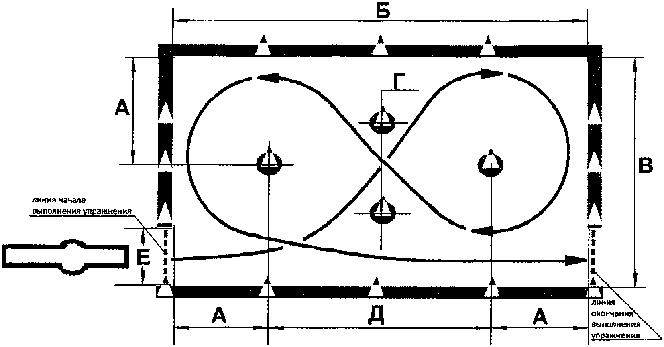

А | 3 м | В | 6 м | Д | 6 м | t | 35 сек.
Б | 12 м | Г | 2 м | Е | 1,5 м

Рисунок 1. Схема и размеры элемента упражнения
N 1 - "Габаритная восьмерка"

При выполнении задания кандидат в водители осуществляет движение по заданной траектории (рисунок 1).
13.2. "Змейка".
Кандидат в водители осуществляет движение по заданной траектории, оставляя первый разметочный конус с левой стороны от мототранспортного средства, последовательно объезжая разметочные конуса с левой и правой сторон (рисунок 2).

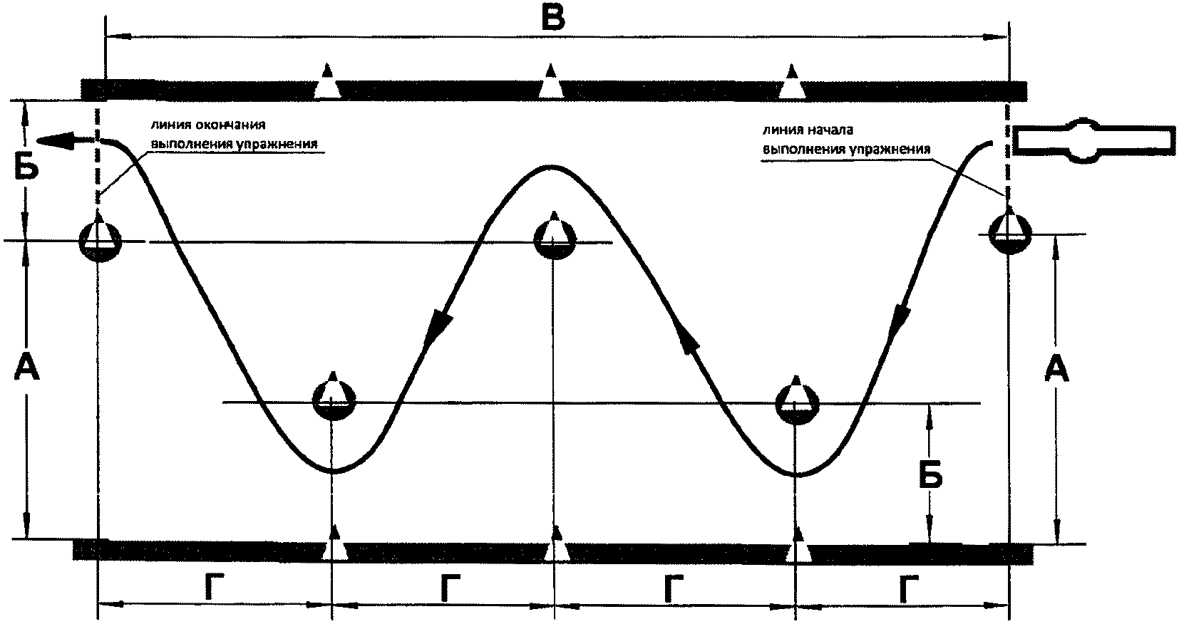

А | 3 м | В | 16 м | t | 20 сек
Б | 2 м | Г | 4 м

Рисунок 2. Схема и размеры элемента упражнения
N 1 - "Змейка"

13.3. "Скоростное маневрирование".
Кандидат в водители:
объезжает последовательно с левой и правой сторон 5 разметочных конусов (рисунок 3);
совершает разворот в ограниченном разметочными конусами пространстве;

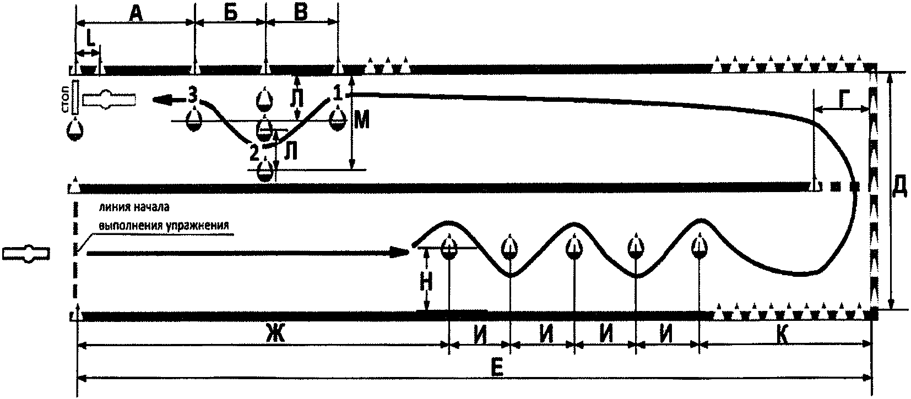

А | 12 м | Е | 80 м | M | 2,3 м
Б | 8 м | Ж | 30 м | H | 3 м
В | 10 м | И | 7 м | L | 0,5 м
Г | 4,5 м | К | 22 м | t | 35 сек.
Д | 11 м | Л | 1,0 м

Рисунок 3. Схема и размеры элемента упражнения
N 1 - "Скоростное маневрирование"

последовательно проезжает габаритные ворота 1, 2 и 3;
останавливается на расстоянии, не превышающем значение "L" от линии "СТОП" (по проекции переднего габарита);
включает нейтральную передачу (при выполнении упражнения на мототранспортном средстве с механической коробкой переключения передач) и удерживает транспортное средство в неподвижном состоянии, коснувшись одной ногой поверхности площадки;
выезжает из зоны выполнения упражнения, пересекая линию "СТОП".
Время выполнения элемента упражнения не должно превышать 35 секунд.
13.4. "Габаритный коридор".
Кандидат в водители:
осуществляет движение в габаритном коридоре (рисунок 4);
останавливается на расстоянии, не превышающем значение "L" от линии "СТОП" (по проекции переднего габарита);
включает нейтральную передачу (при выполнении упражнения на мототранспортном средстве с механической коробкой переключения передач) и удерживает транспортное средство в неподвижном состоянии, коснувшись одной ногой поверхности площадки;
выезжает из зоны выполнения упражнения, пересекая линию "СТОП".
На участке, обозначенном размером "Г", разметочные конуса (разметочные стойки) не устанавливаются.

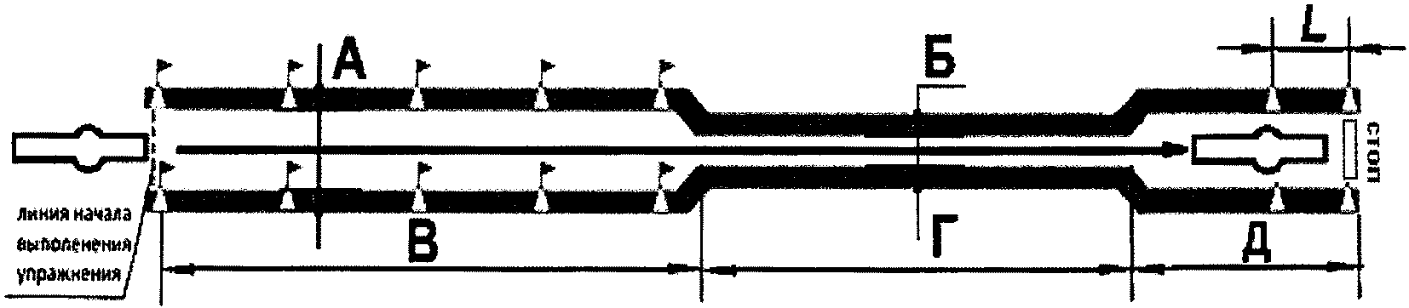

А | 1,2 м | В | 9 м | Д | 2,5 м | t | 15 сек.
Б | 0,3 м | Г | 8 м | L | 0,5 м

Рисунок 4. Схема и размеры элемента упражнения
N 1 - "Габаритный коридор"

Упражнение N 2 "Парковка транспортного средства и выезд с парковочного места"

14. Кандидат в водители после пересечения на мототранспортном средстве линии начала выполнения упражнения останавливается в обозначенном месте так, чтобы мототранспортное средство по проекции заднего габарита пересекло линию начала выполнения упражнения, выключает двигатель и спешивается (рисунок 5).
Далее кандидат в водители, удерживая мототранспортное средство в равновесии, пешком, располагаясь от мототранспортного средства с удобной для него стороны, откатывает его задним ходом и устанавливает на подножку в пределах обозначенного места парковки так, чтобы оно по проекции переднего габарита пересекло линию окончания выполнения упражнения. Затем садится на мототранспортное средство, запускает двигатель и выезжает с парковочного места.

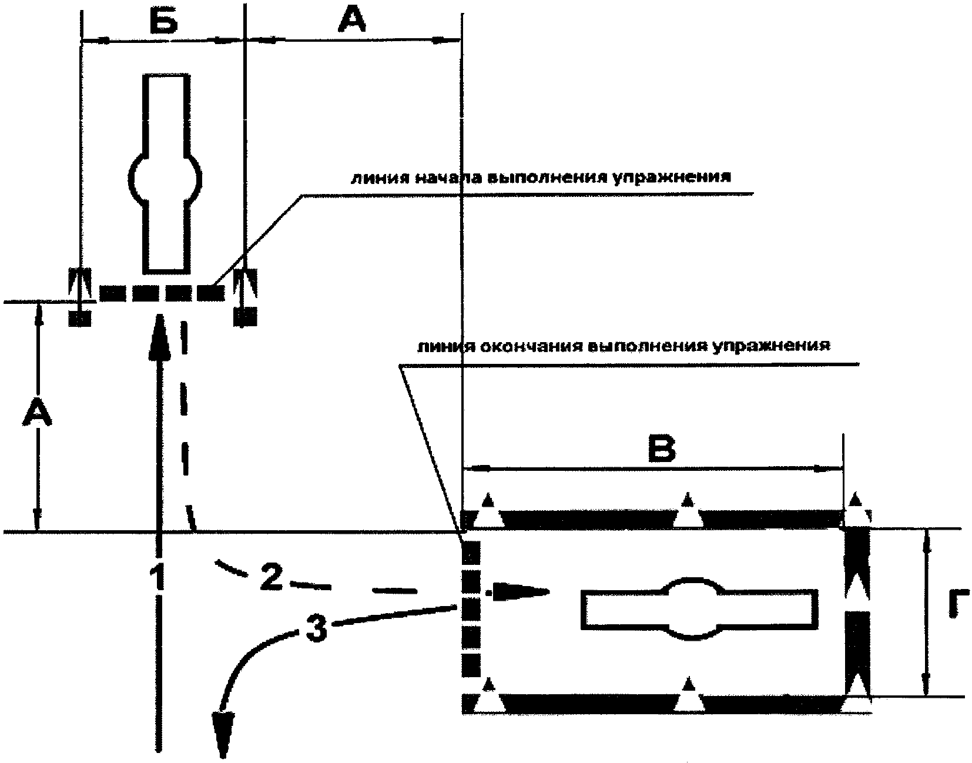

А | 2,5 м | В | 3 м | t | 2 мин.
Б | 1,5 м | Г | 2,5 м

Рисунок 5. Схема и размеры упражнения N 2

Упражнение N 3 "Остановка для безопасной посадки или высадки пассажиров"

15. Кандидат в водители:
осуществляет движение по обозначенной полосе (рисунок 6);
подает сигнал поворота и совершает маневр перестроения к месту остановки так, чтобы проекция левого габарита мототранспортного средства пересекла контрольную линию;
останавливается на расстоянии, не превышающем значение "L" от линии "СТОП" и не превышающем значение "L" от линии разметки по проекции правого габарита транспортного средства;
включает нейтральную передачу (при выполнении упражнения на мототранспортном средстве с механической коробкой переключения передач) и удерживает транспортное средство в неподвижном состоянии, коснувшись двумя ногами поверхности площадки;
выезжает из зоны выполнения упражнения, пересекая линию "СТОП".

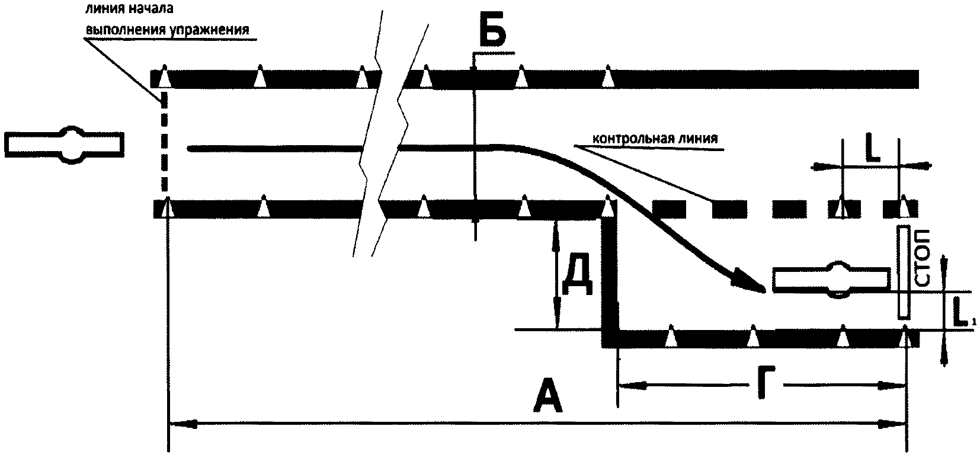

А | 14 м | В | 0,5 м | Д | 2 м | t | 15 сек.
Б | 1,3 м | Г | 6 м | L | 0,3 м

Рисунок 6. Схема и размеры упражнения N 3

V. Упражнения для проведения экзамена на право управления транспортными средствами категорий "B", "C" и "D" и подкатегорий "B1", "C1" и "D1"

Упражнение N 4 "Остановка и начало движения на подъеме"

16. Кандидат в водители:
останавливает транспортное средство перед линией "СТОП-1", не пересекая проекцией переднего габарита транспортного средства, таким образом, чтобы все колеса находились на участке подъема (рисунок 7);
фиксирует транспортное средство в неподвижном состоянии;
продолжает движение в прямом направлении, не допуская отката транспортного средства назад более чем на 0,3 м;
останавливается перед линией "СТОП-2" на расстоянии не более 1 м, включает нейтральную передачу (при выполнении упражнения на транспортном средстве с механической коробкой переключения передач) и фиксирует транспортное средство в неподвижном состоянии;
выезжает из зоны выполнения упражнения, пересекая линию "СТОП-2".
17. Величина отката фиксируется экзаменатором путем выставления контрольной стойки высотой не менее 1 м на расстоянии 0,3 м от проекции заднего габарита после остановки транспортного средства перед линией "СТОП-1" либо автоматизированной системой контроля и оценки навыков управления транспортными средствами кандидатов в водители.

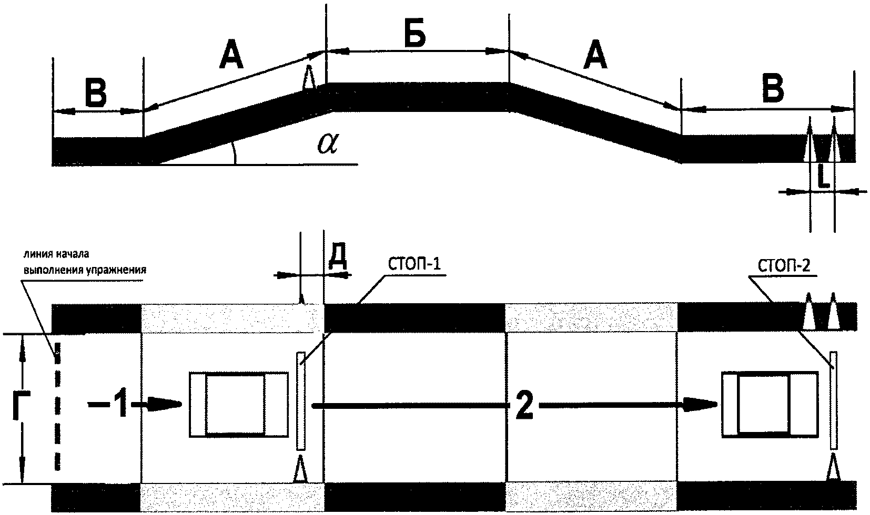

А, В | (длина ТС + 2 м) | Д | 1 м
Б | колесной базы ТС |  | 8 - 16%
Г | 3,5 м | L | 1 м

Рисунок 7. Схема и размеры упражнения N 4

Упражнение N 5 "Маневрирование в ограниченном пространстве"

18. Упражнение состоит из 3-х элементов: "Повороты на 90 градусов", "Разворот в ограниченном пространстве" и "Змейка".
Экзаменатором определяются для проведения экзамена 2 из 3-х элементов, входящих в состав настоящего упражнения, с учетом имеющихся условий для выполнения упражнения, в том числе возможности одновременного размещения элементов упражнения, схемы организации движения, применяемой на автодроме, автоматизированном автодроме или закрытой площадке.
18.1. "Повороты на 90 градусов".
Кандидат в водители поочередно совершает левый и правый повороты по заданной траектории (рисунок 8).

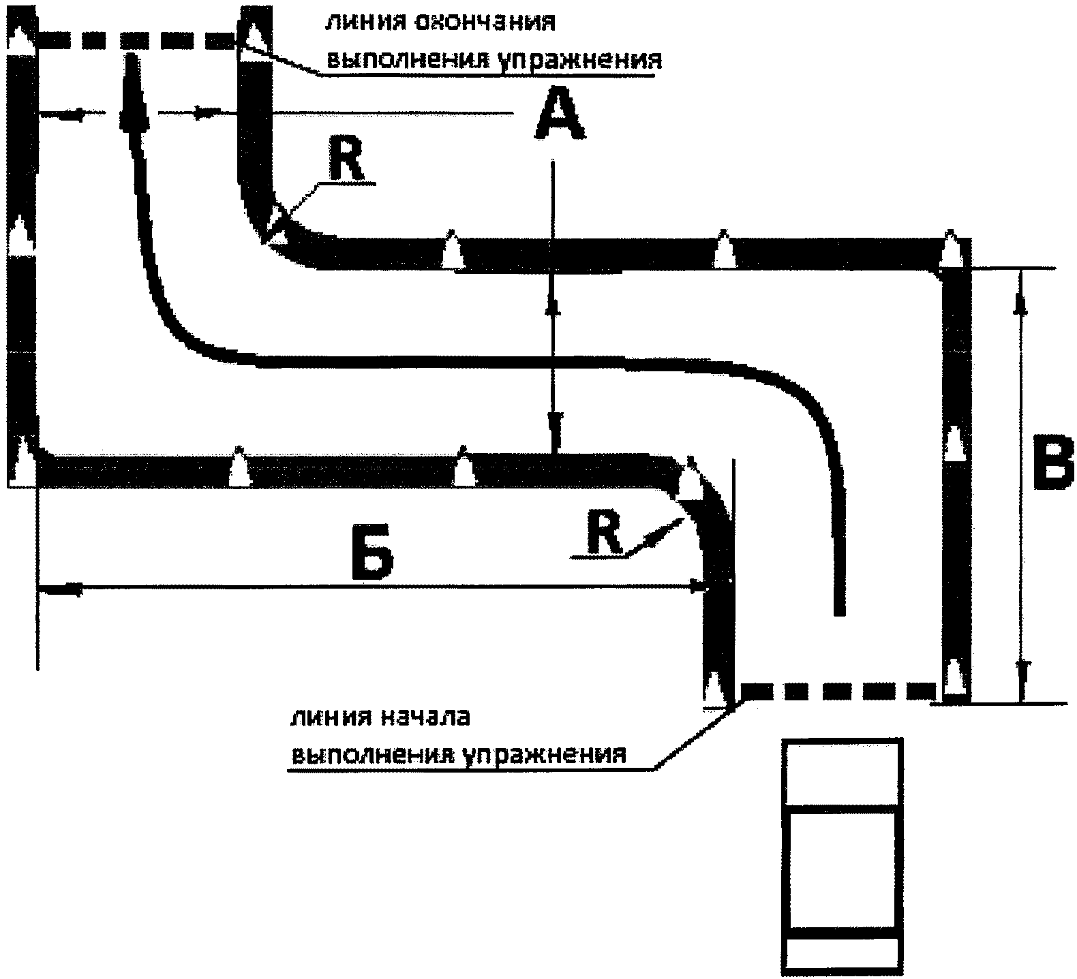

 | Категория (подкатегория) ТС
 | "B" и "B1" | "C1" и "D1" | "C" и "D", Rн <*> 9 м | "C" и "D", Rн <*> > 9 м
А | 3,9 м | 5,5 м |  | Rн <*> - Rвн <**> + 2 м
Б, В | 2 длины ТС | 2 длины ТС |  | 2 длины ТС
R | 1 м | 1,5 м |  | 1,5 м
<*> Rн - минимальный наружный габаритный радиус поворота транспортного средства.
<**> Rвн - минимальный радиус поворота внутреннего заднего колеса.

Рисунок 8. Схема и размеры элемента упражнения
N 5 - "Повороты на 90 градусов"

18.2. "Разворот в ограниченном пространстве".
Кандидат в водители выполняет разворот по заданной траектории, используя включение передачи заднего хода (рисунок 9).
18.3. "Змейка".
Кандидат в водители поочередно совершает левый и правый повороты по заданной траектории (рисунок 10).

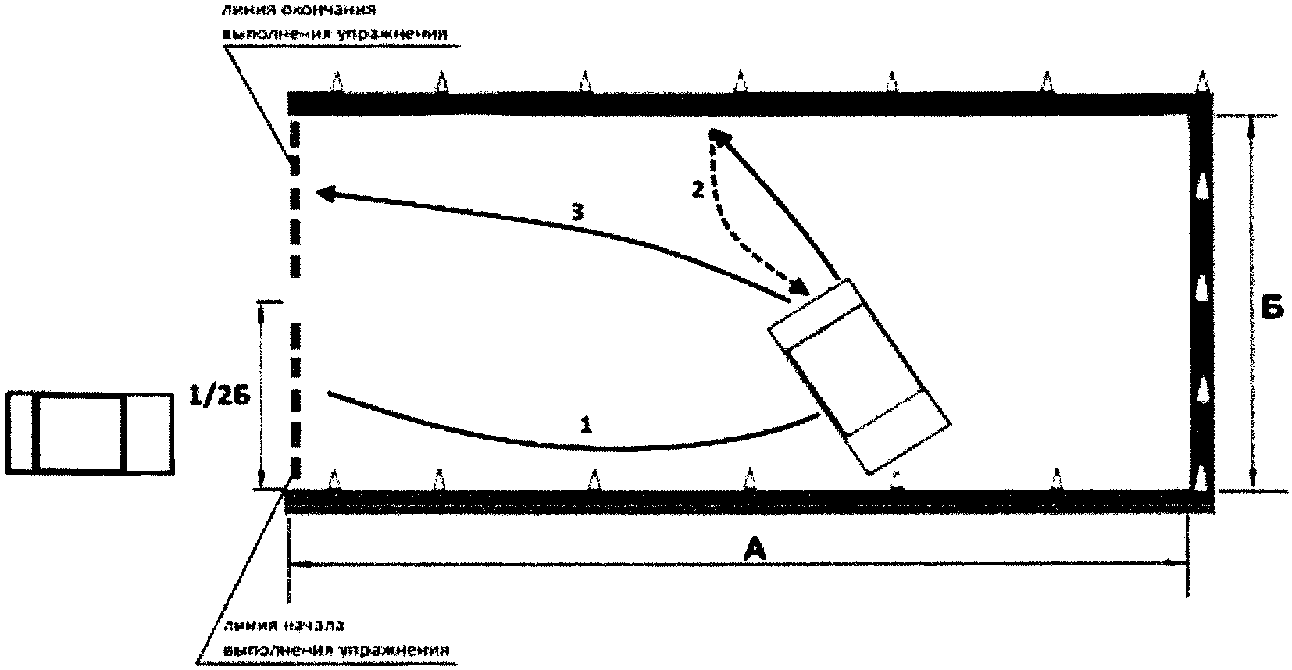

А | 3 длины ТС + 1 м
Б | 2 длины ТС

Рисунок 9. Схема и размеры элемента упражнения
N 5 - "Разворот в ограниченном пространстве"

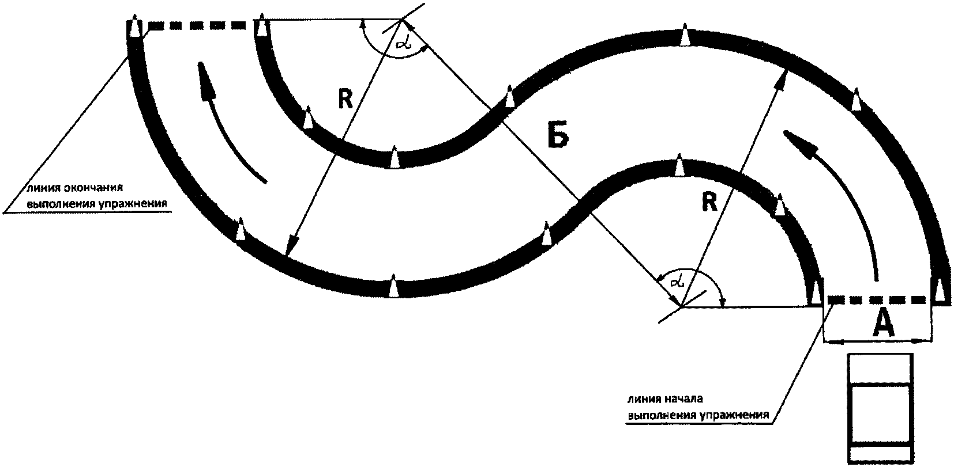

 | Категория (подкатегория) ТС
 | "B" и "B1" | "C1" и "D1" | "C" и "D", Rн <*> 9 м | "C" и "D", Rн <*> > 9 м
А | 3,9 м | 4,9 м |  | Rн <*> - Rвн <**> + 2 м
Б | 11,1 м | 15,8 м |  | Rн <*> + Rвн <**>
R | 7,3 м | 10 м |  | Rн + 1 м
 | 135° | 135° |  | 135°
<*> Rн - минимальный внешний габаритный радиус поворота транспортного средства.
<**> Rвн - минимальный радиус поворота внутреннего заднего колеса.

Рисунок 10. Схема и размеры элемента упражнения
N 5 - "Змейка"

Упражнение N 6 "Движение и маневрирование задним ходом, въезд в бокс задним ходом"

19. Кандидат в водители:
въезжает в зону выполнения упражнения (рисунок 11);
маневрируя задним ходом, устанавливает транспортное средство в боксе так, чтобы проекция переднего габарита транспортного средства пересекла контрольную линию;
включает нейтральную передачу и фиксирует транспортное средство в неподвижном состоянии;
выезжает из бокса и пересекает линию окончания выполнения упражнения.
В зависимости от схемы организации движения, применяемой на автодроме, автоматизированном автодроме или закрытой площадке, выполнение упражнения может осуществляться как с левой, так и с правой стороны от бокса.

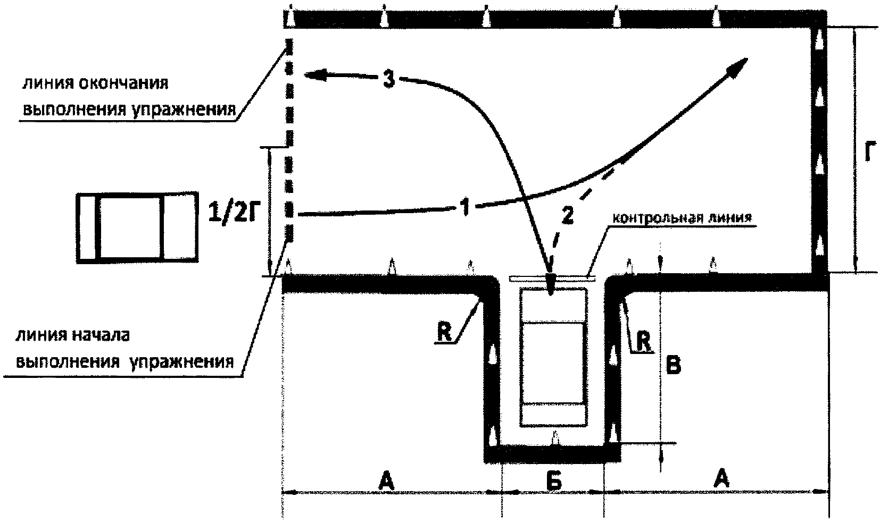

 | Категория (подкатегория) ТС
 | "B", "B1", "C1" и "D1" | "C" и "D"
А | длина ТС + 1 м | 1,5 длины ТС
Б | ширина ТС + 1 м | ширина ТС + 2 м
В | длина ТС + 1 м | длина ТС + 1 м
Г | длина ТС + 1 м | 1,5 длины ТС
R | 1 м | 1,5 м

Рисунок 11. Схема и размеры упражнения N 6

Упражнение N 7 "Парковка транспортного средства и выезд с парковочного места, парковка для погрузки (разгрузки) на погрузочной эстакаде (платформе), остановка для безопасной посадки или высадки пассажиров"

20. Кандидат в водители:
устанавливает транспортное средство на место парковки, двигаясь задним ходом так, чтобы проекция левого габарита транспортного средства пересекла контрольную линию (рисунок 12);
включает нейтральную передачу и фиксирует транспортное средство в неподвижном состоянии, после чего выезжает с места парковки.

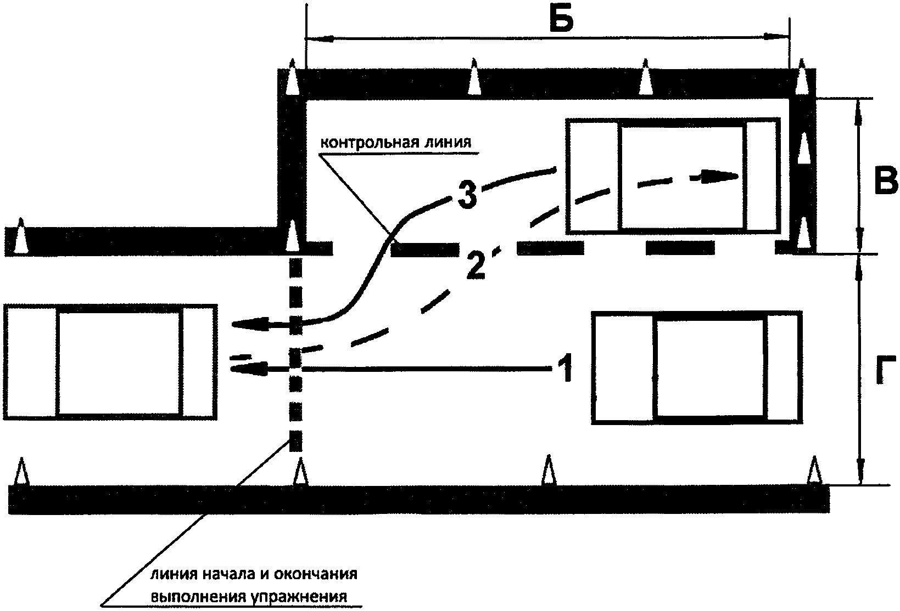

 | Категория (подкатегория) ТС
 | "B", "B1", "C1" и "D1" | "C" и "D"
Б | 2 длины ТС | 2 длины ТС
В | ширина ТС + 1 м | ширина ТС + 1,5 м
Г | ширина ТС + 2 м | ширина ТС + 2,5 м

Рисунок 12. Схема и размеры упражнения N 7

Упражнение N 8 "Проезд регулируемого перекрестка" (для автоматизированных автодромов)

21. Кандидат в водители:
проезжает регулируемый перекресток согласно схеме организации движения автоматизированного автодрома, соблюдая требования сигналов светофора (рисунок 13);
при включении запрещающего сигнала светофора останавливает транспортное средство перед линией "СТОП";
при включении разрешающего сигнала светофора проезжает перекресток в заданном направлении.
В зависимости от схемы организации движения, применяемой на автоматизированном автодроме, для выполнения упражнения может применяться Т-образный перекресток.

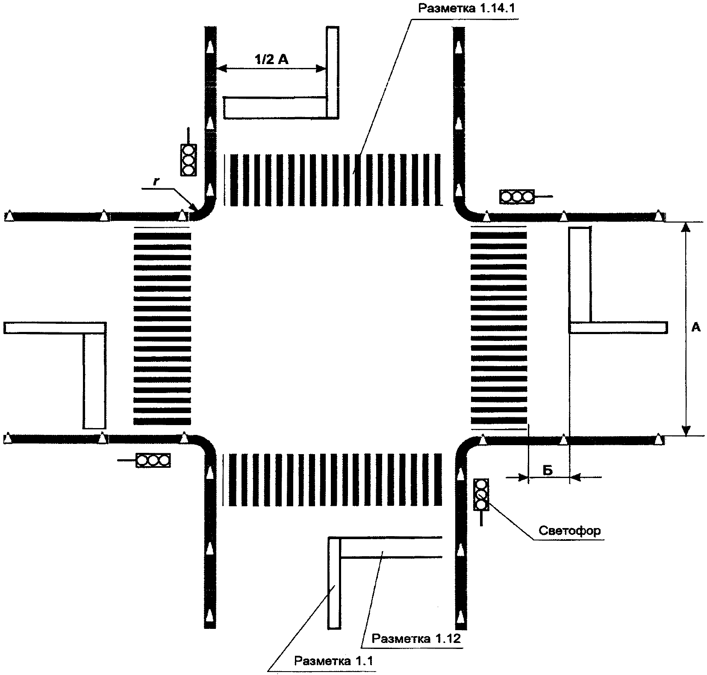

 | Категория (подкатегория) ТС
 | "B", "B1", "C1" и "D1" | "C" и "D"
А | 7 | 7
Б | 1 м | 1 м
r | 4 м | 6 м

Рисунок 13. Схема и размеры упражнения N 8

VI. Упражнения для проведения экзамена на право управления транспортными средствами категорий "BE", "CE" и "DE" и подкатегорий "C1E" и "D1E"

Упражнение N 9 "Сцепление и расцепление или расцепление и повторное сцепление прицепа с тягачом"

22. При выполнении упражнения "Сцепление и расцепление или расцепление и повторное сцепление прицепа с тягачом" кандидат в водители должен иметь рабочую одежду и рукавицы.
23. Упражнение состоит из 2-х элементов: "Сцепление прицепа с тягачом" и "Расцепление прицепа с тягачом".
23.1. "Сцепление прицепа с тягачом".
Перед началом выполнения элемента упражнения тягач должен быть расцеплен с прицепом.
С целью соблюдения безопасности при выполнении элемента упражнения допускается в соответствии с волеизъявлением кандидата в водители помощь других лиц при подъезде тягача задним ходом к прицепу и производстве сцепки.
Кандидат в водители:
на тягаче осуществляет движение задним ходом к прицепу, производит сцепку сцепной головки (сцепной петли) прицепа с шаром фаркопа (буксирным крюком) тягача (рисунок 14);
производит подключение тормозной системы прицепа к тормозной системе тягача;
производит подключение электрооборудования прицепа к электрооборудованию тягача;
проверяет работу электрооборудования и тормозной системы прицепа;
выезжает за пределы зоны выполнения упражнения, пересекая линию окончания выполнения упражнения.

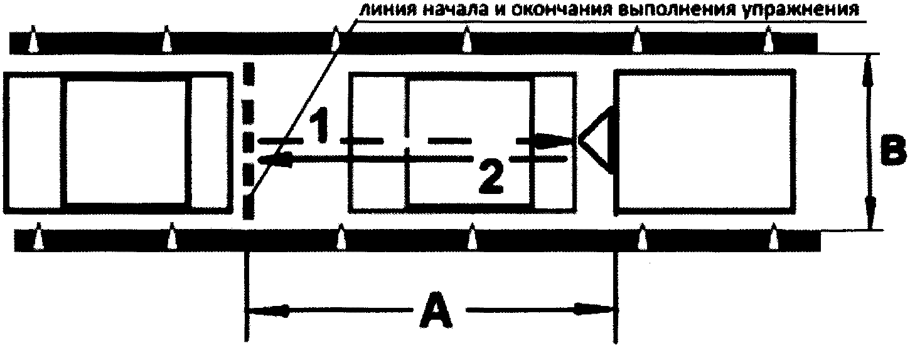

А | длины состава ТС
В | 4,2 м

Рисунок 14. Схема и размеры элемента упражнения
N 9 - "Сцепление прицепа с тягачом"

23.2. "Расцепление прицепа с тягачом".
Перед началом выполнения упражнения тягач должен быть сцеплен с прицепом.
Кандидат в водители:
устанавливает состав транспортных средств в зоне выполнения упражнения (рисунок 15);
производит отключение электрооборудования прицепа от электрооборудования тягача;
производит отключение тормозной системы прицепа от тормозной системы тягача;
производит расцепку сцепной головки (сцепной петли) прицепа с шаром фаркопа (буксирным крюком) тягача;
выезжает из зоны выполнения упражнения, пересекая линию окончания выполнения упражнения.
24. Очередность выполнения элементов упражнения определяется экзаменатором в зависимости от применяемой на автодроме, автоматизированном автодроме или закрытой площадке последовательности выполнения упражнений.

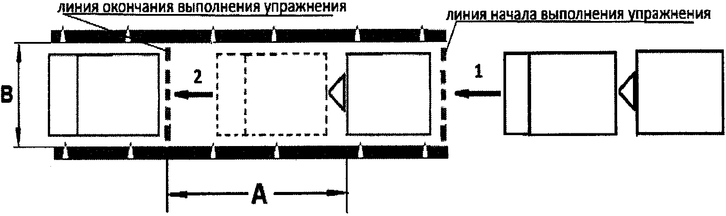

А | длины состава ТС
В | 4,2 м

Рисунок 15. Схема и размеры элемента упражнения
N 9 - "Расцепление прицепа с тягачом"

Упражнение N 10 "Маневрирование в ограниченном пространстве, остановка для безопасной посадки или высадки пассажиров"

25. Кандидат в водители:
совершает поворот налево на 90° (рисунок 16);
останавливается перед линией "СТОП" так, чтобы проекции переднего и правого габаритов тягача и прицепа по всей длине находились на расстоянии, не превышающем контрольного значения "L" от границы участка упражнения;
включает нейтральную передачу и фиксирует транспортное средство в неподвижном состоянии;
выезжает из зоны выполнения упражнения, пересекая линию "СТОП".

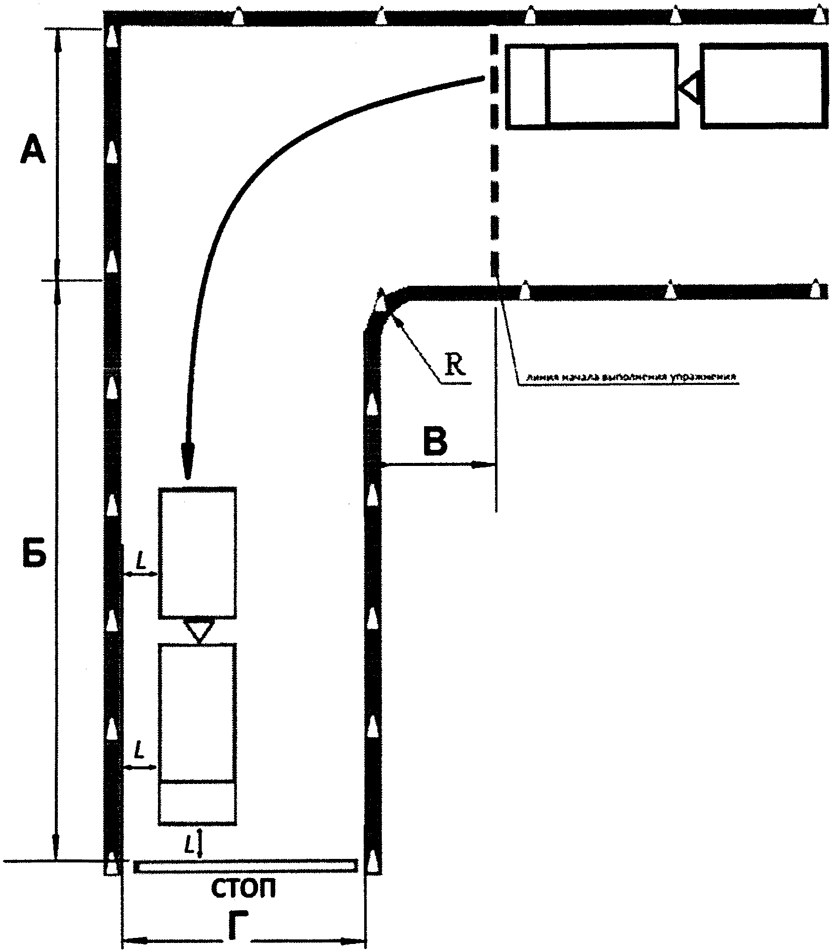

А | длина ТС тягача | Г | 2 ширины ТС + 1 м
Б | 2 длины состава ТС | L | 1 м
В | 0,5 длины состава ТС | R | 1,5 м

Рисунок 16. Схема и размеры упражнения N 10

Упражнение N 11 "Движение и маневрирование задним ходом, въезд в бокс задним ходом"

26. Кандидат в водители:
въезжает в зону выполнения упражнения (рисунок 17);
маневрируя задним ходом, устанавливает транспортное средство в боксе так, чтобы проекция правого габарита состава транспортных средств и заднего борта прицепа находились от линии разметки на расстоянии, не превышающем контрольного значения "L";
включает нейтральную передачу и фиксирует транспортное средство в неподвижном состоянии;
выезжает из зоны выполнения упражнения.

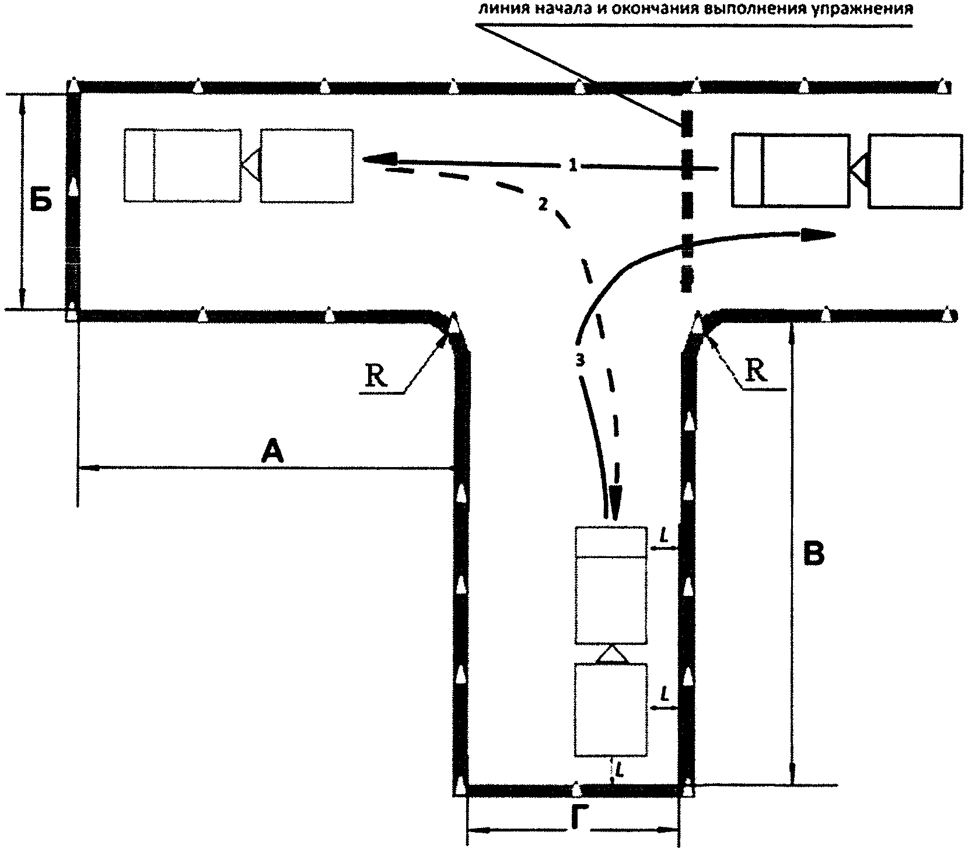

А | длины состава ТС + 2 м | Г | 2 ширины ТС + 1 м
Б | длина состава ТС | L | 1,5 м
В | 1,5 длины состава ТС | R | 1,5 м

Рисунок 17. Схема и размеры упражнения N 11

Упражнение N 12 "Парковка транспортного средства и выезд с парковочного места, парковка для погрузки (разгрузки) на погрузочной эстакаде (платформе)"

27. Кандидат в водители:
устанавливает транспортное средство на место парковки, двигаясь задним ходом так, чтобы проекция левого габарита транспортного средства пересекла контрольную линию, а проекция заднего борта прицепа находилась на расстоянии не более контрольного значения "L" от границы участка упражнения (рисунок 18);
включает нейтральную передачу и фиксирует транспортное средство в неподвижном состоянии;
выезжает из зоны выполнения упражнения, пересекая линию окончания выполнения упражнения.

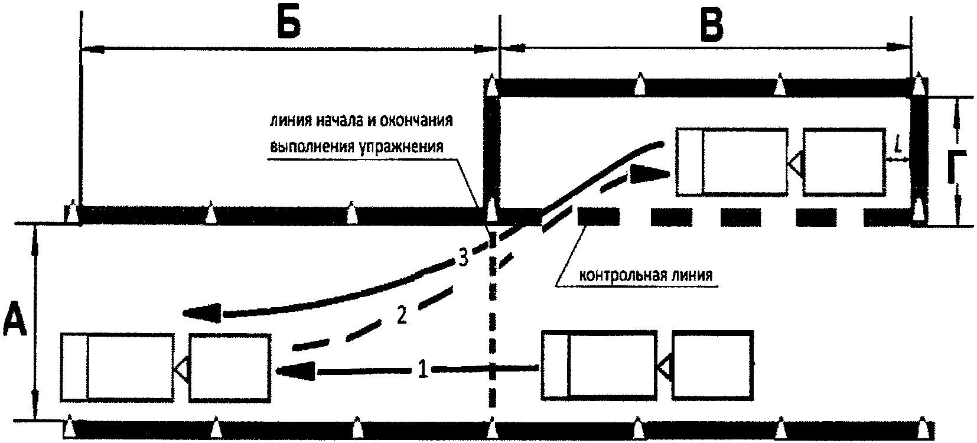

 | Категория (подкатегория) ТС
 | "BE", "C1E" и "D1E" | "CE" и "DE"
А | длина ТС тягача | длина ТС тягача
Б | 2 длины состава ТС | 2 длины состава ТС
В | 2 длины состава ТС + 1 м | 2 длины состава ТС + 2 м
Г | ширина ТС + 1,5 м | ширина ТС + 2 м
L | 1 м | 1,5 м

Рисунок 18. Схема и размеры упражнения N 12

Приложение N 8
к Административному регламенту
Министерства внутренних дел
Российской Федерации
по предоставлению государственной
услуги по проведению экзаменов
на право управления транспортными
средствами и выдаче
водительских удостоверений

КОНТРОЛЬНАЯ ТАБЛИЦА

Типичные ошибки | Соответствующие пункты ПДД | Шкала штрафных баллов за ошибку
А. Грубые
1.1. Не уступил дорогу (создал помеху) транспортному средству, имеющему преимущество | 3.2, 8.1, 8.3 - 8.5, 8.8, 8.9, 8.12, 9.6, 11.7, 13.4 - 13.6, 13.8, 13.9, 13.11, 13.12, 15.1, 18.1, 18.3 | 5
1.2. Не уступил дорогу (создал помеху) пешеходам, имеющим преимущество | 8.3, 13.1, 13.8, 14.1, 14.3, 14.5, 14.6 | 5
1.3. Выехал на полосу встречного движения (кроме разрешенных случаев) или на трамвайные пути встречного направления | 8.6, 9.2, 9.3, 9.6, 9.8, 9.12 | 5
1.4. Проехал на запрещающий сигнал светофора или регулировщика | 6.2 - 6.4, 6.7, 6.9, 6.10 | 5
1.5. Не выполнил требования знаков приоритета, запрещающих и предписывающих знаков, дорожной разметки 1.1, 1.3, а также знаков особых предписаний | Приложения N 1 и N 2 к ПДД | 5
1.6. Пересек стоп-линию (разметка 1.12) при остановке при наличии знака 2.5 или при запрещающем сигнале светофора (регулировщика) | 6.13, Приложение N 2 к ПДД | 5
1.7. Нарушил правила выполнения обгона | 11.1 - 11.4 | 5
1.8. Нарушил правила выполнения поворота | 8.5 - 8.7 | 5
1.9. Нарушил правила выполнения разворота | 8.5, 8.8, 8.11 | 5
1.10. Нарушил правила движения задним ходом | 8.12 | 5
1.11. Нарушил правила проезда железнодорожных переездов | 15.1 - 15.4, 12.4 | 5
1.12. Превысил установленную скорость движения | 10.1 - 10.4 | 5
1.13. Не принял возможных мер к снижению скорости вплоть до остановки транспортного средства при возникновении опасности для движения | 10.1 | 5
1.14. Нарушил правила опережения транспортных средств при проезде пешеходных переходов | 11.5, 14.2 | 5
1.15. Выполнил обгон транспортного средства, имеющего нанесенные на наружные поверхности специальные цветографические схемы с включенными проблесковым маячком синего цвета и специальным звуковым сигналом, либо сопровождаемого им транспортного средства | 3.2 | 5
1.16. Действие или бездействие кандидата в водители, вызвавшее необходимость вмешательства в процесс управления экзаменационным транспортным средством с целью предотвращения возникновения ДТП |  | 5
1.17. Не выполнил (проигнорировал) задание экзаменатора |  | 5
Б. Средние
2.1. Нарушил правила остановки, стоянки | 12.1 - 12.5, 12.7, 12.8 | 3
2.2. Не подал сигнал световым указателем поворота перед началом движения, перестроением, поворотом (разворотом) или остановкой | 8.1 | 3
2.3. Не выполнил требования дорожной разметки (кроме разметки 1.1, 1.3 и 1.12) | Приложения N 1 и N 2 к ПДД | 3
2.4. Не использовал в установленных случаях аварийную сигнализацию или знак аварийной остановки | 7.1, 7.2 | 3
2.5. Выехал на перекресток при образовавшемся заторе, создав помеху движению транспортному средству в поперечном направлении | 13.2 | 3
2.6. Не пристегнул ремень безопасности | 2.1.2 | 3
2.7. Нарушил правила перевозки пассажиров | 22.7 | 3
2.8. Использовал во время движения телефон | 2.7 | 3
2.9. В установленных случаях не снизил скорость или не остановился | 14.2, 14.7 | 3
В. Мелкие
3.1. Несвоевременно подал сигнал поворота | 8.2 | 1
3.2. Нарушил правила расположения транспортного средства на проезжей части | 9.3, 9.4, 9.7 - 9.10 | 1
3.3. Выбрал скорость движения без учета дорожных и метеорологических условий | 10.1 | 1
3.4. Двигался без необходимости со слишком малой скоростью, создавая помехи другим транспортным средствам | 10.5 | 1
3.5. Резко затормозил при отсутствии необходимости предотвращения ДТП | 10.5 | 1
3.6. Нарушил правила пользования внешними световыми приборами и звуковым сигналом | 19.1 - 19.5, 19.8, 19.10 | 1
3.7. Допустил иные нарушения ПДД |  | 1
3.8. Неправильно оценивал дорожную обстановку |  | 1
3.9. Не пользовался зеркалами заднего вида |  | 1
3.10. Неуверенно пользовался органами управления транспортного средства, не обеспечивал плавность движения |  | 1
3.11. В процессе экзамена заглох двигатель |  | 1

Приложение N 2
к приказу МВД России
от 20.10.2015 N 995

ПЕРЕЧЕНЬ
ИЗМЕНЕНИЙ, КОТОРЫЕ ВНОСЯТСЯ В НОРМАТИВНЫЕ ПРАВОВЫЕ АКТЫ
МВД РОССИИ

1. В приказе МВД России от 13 мая 2009 г. N 365 "О введении в действие водительского удостоверения" <1>:
--------------------------------
<1> Зарегистрирован в Минюсте России 10 июля 2009 года, регистрационный N 14302, с изменениями, внесенными приказами МВД России от 29 августа 2011 г. N 974 (зарегистрирован в Минюсте России 11 ноября 2011 года, регистрационный N 22275) и от 9 января 2014 г. N 6 (зарегистрирован в Минюсте России 19 марта 2014 года, регистрационный N 31652).

1.1. В подпункте 1.2 слова "и временных разрешений на право управления транспортными средствами" исключить.
1.2. Приложение N 2 к приказу изложить в следующей редакции:

"Приложение N 2
к приказу МВД России
от 13.05.2009 N 365

Реестр выдачи водительских удостоверений

N п/п | Фамилия, имя, отчество | Дата и место рождения | Место жительства, пребывания | Тип операции | Основание выдачи: документ о квалификации, водительское удостоверение (серия, номер документа, кем и когда выдан, на какие категории, подкатегории ТС) | Номер и дата протокола проведения экзаменов
1 | 2 | 3 | 4 | 5 | 6 | 7

Серия, номер водительского удостоверения, дата выдачи, дата окончания срока действия | Разрешенные категории и подкатегории ТС, сроки действия и ограничения по ним |  |  |  | Общие ограничения и дополнительная информация
 | Категория, подкатегория ТС | Дата открытия | Дата окончания срока действия | Ограничения по категории, подкатегории ТС | Общие ограничения и дополнительная информация
8 | 9 | 10 | 11 | 12 | 13

".

1.3. В приложении N 3 к приказу:
1.3.1. Абзац шестой изложить в следующей редакции:
"Все записи в водительском удостоверении выполняются на русском языке и дублируются способом транслитерации (простого замещения русских букв на латинские), учитывая рекомендованный ИКАО международный стандарт (приложение к настоящему Оформлению водительского удостоверения при его выдаче - справочно).".
1.3.2. Сноску "1" к абзацу шестому исключить.
1.3.3. В абзаце двадцать втором слова ", например: "Стаж с 1998 г." исключить.
1.3.4. Абзацы двадцать шестой - двадцать восьмой изложить в следующей редакции:
"При наличии в водительском удостоверении категории "A" и отсутствии категории "B" в разделе 12 для подкатегории "B1" проставляется отметка "MS", подтверждающая право на управление транспортными средствами подкатегории "B1" только с мотоциклетной посадкой или рулем мотоциклетного типа.
При наличии в водительском удостоверении категории "B" и отсутствии категории "A" в разделе 12 для подкатегории "B1" проставляется отметка "AS", подтверждающая наличие ограничений к управлению транспортными средствами подкатегории "B1" с мотоциклетной посадкой или рулем мотоциклетного типа.
При наличии в водительском удостоверении категорий "A" и "B" в разделе 12 для подкатегории "B1" отметки не проставляются.".
1.3.5. Сноску "1" к абзацу двадцать шестому исключить.
1.3.6. Дополнить новыми абзацами двадцать девятым - тридцать восьмым следующего содержания:
"В случае наличия у владельца удостоверения медицинских ограничений к управлению транспортным средством категории "M" в разделе 12 проставляется отметка "ML", подтверждающая наличие медицинских ограничений к управлению транспортными средствами категории "M".
В разделе 14 указываются общие ограничения в действии удостоверения в отношении всех категорий и подкатегорий транспортных средств <1>, информация о стаже управления транспортными средствами (указывается год наиболее ранней даты получения права на управление транспортными средствами), а также информация, касающаяся владельца удостоверения.
Общие ограничения в действии водительского удостоверения в отношении всех категорий и подкатегорий транспортных средств, являющиеся медицинскими показаниями к управлению транспортным средством, в разделе 14 указываются в кодированном виде:
MC - медицинские показания к управлению транспортным средством с ручным управлением;
AT - медицинские показания к управлению транспортным средством с автоматической трансмиссией;
APS - медицинские показания к управлению транспортным средством, оборудованным акустической парковочной системой;
GCL - медицинские показания к управлению транспортным средством с использованием водителем транспортного средства медицинских изделий для коррекции зрения;
HA/CF - медицинские показания к управлению транспортным средством с использованием водителем транспортного средства медицинских изделий для компенсации потери слуха.
В специально отведенном месте удостоверения наносится штрих-код, содержание которого определяется подразделением Госавтоинспекции на федеральном уровне.
Заполненное удостоверение фальцуется по линии сгиба, помещается в ламинационный пакет, состоящий из трех слоев: верхнего и нижнего прозрачного ламината, а также среднего слоя из непрозрачного материала, помещаемого внутрь удостоверения, а затем ламинируется и вырезается в установленном формате (приложение N 1).".
1.3.7. Абзац тридцатый дополнить сноской 1 следующего содержания:
"<1> Постановление Правительства Российской Федерации от 29 декабря 2014 г. N 1604 "О перечнях медицинских противопоказаний, медицинских показаний и медицинских ограничений к управлению транспортным средством" (Собрание законодательства Российской Федерации, 2015, N 2, ст. 506).".
1.3.8. Дополнить приложением следующего содержания:

"Приложение
к Оформлению водительского
удостоверения при его выдаче

СПРАВОЧНО

ИКАО Doc 9303

Машиносчитываемые проездные документы

ЧАСТЬ 1
Машиносчитываемые паспорта

ТОМ I
Паспорта с машиносчитываемыми данными, хранящимися
в формате оптического распознавания знаков

Добавление 9 к разделу IV
Транслитерация, рекомендуемая
для использования государствами

РАЗДЕЛ IV
Технические спецификации

Транслитерация кириллических знаков

(Извлечение)

Порядковый номер | Национальный знак | Рекомендуемая транслитерация
1. | А | A
2. | Б | B
3. | В | V
4. | Г | G
5. | Д | D
6. | Е | E
7. | Е | E
8. | Ж | ZH
9. | З | Z
10. | И | I
11. | I | I
12. | Й | I
13. | К | K
14. | Л | L
15. | М | M
16. | Н | N
17. | О | O
18. | П | P
19. | Р | R
20. | С | S
21. | Т | T
22. | У | U
23. | Ф | F
24. | Х | KH
25. | Ц | TS
26. | Ч | CH
27. | Ш | SH
28. | Щ | SHCH
29. | Ы | Y
30. | Ъ | IE
31. | Э | E
32. | Ю | IU
33. | Я | IA

Примечание:
Знак I (порядковый номер 11) в русском языке не используется.".

2. В приложении N 2 к приказу МВД России от 18 апреля 2011 г. N 206 "О введении в действие международного водительского удостоверения" <1>:
--------------------------------
<1> Зарегистрирован в Минюсте России 13 мая 2011 года, регистрационный N 20738, с изменениями, внесенными приказом МВД России от 9 января 2014 года N 6 (зарегистрирован в Минюсте России 19 марта 2014 года, регистрационный N 31652).

2.1. Абзац десятый изложить в следующей редакции:
"На внутренней странице второго листа обложки удостоверения, отпечатанной на французском языке, в разделе "RESTRICTIONS A L'UTILISATION" указывается перевод на английский язык внесенных в национальное водительское удостоверение ограничений права на управление транспортными средствами.
Общие ограничения в действии водительского удостоверения в отношении всех категорий и подкатегорий транспортных средств, являющиеся медицинскими показаниями к управлению транспортным средством, указываются следующим образом:
MC - manual control only;
AT - automatic transmission only;
APS - acoustic parking system only;
GCL - must wear glasses or contact lenses;
HA/CF - must wear hearing aid/communication aid.
Ограничения права на управление транспортными средствами, относящиеся к отдельным категориям или подкатегориям транспортных средств, вносятся указанием категории или подкатегории транспортного средства вместе с имеющимися ограничениями (например, "B - automatic transmission only", "B1 - moto steering" или "B1 - auto steering").".
2.2. В абзаце двадцать втором слова "и временных разрешений на право управления транспортными средствами" исключить.

Приложение N 3
к приказу МВД России
от 20.10.2015 N 995

КонсультантПлюс: примечание.
Перечень нормативных правовых актов МВД России, признаваемых утратившими силу, утвержденный данным документом, вступает в силу с 1 сентября 2016 года.

ПЕРЕЧЕНЬ
НОРМАТИВНЫХ ПРАВОВЫХ АКТОВ МВД РОССИИ, ПРИЗНАВАЕМЫХ
УТРАТИВШИМИ СИЛУ

1. Приказ МВД России от 20 июля 2000 г. N 782 <1>.
2. Приказ МВД России от 21 февраля 2002 г. N 148 <2>.
3. Приказ МВД России от 1 августа 2002 г. N 720 <3>.
4. Приказ МВД России от 12 октября 2007 г. N 887 <4>.
5. Приказ МВД России от 3 сентября 2012 г. N 837 <5>.

--------------------------------
<1> Зарегистрирован в Минюсте России 11 августа 2000 года, регистрационный N 2349.
<2> Зарегистрирован в Минюсте России 21 марта 2002 года, регистрационный N 3314.
<3> Зарегистрирован в Минюсте России 27 августа 2002 года, регистрационный N 3745.
<4> Зарегистрирован в Минюсте России 12 октября 2007 года, регистрационный N 10412.
<5> Зарегистрирован в Минюсте России 21 сентября 2012 года, регистрационный N 25518.

